

**TẬP ĐOÀN CÔNG NGHIỆP - VIỄN THÔNG QUÂN ĐỘI**

**HỆ THỐNG QUẢN LÝ BÁN HÀNG DMS.ONE**

**TÀI LIỆU PHÂN TÍCH YÊU CẦU: YÊU CẦU GIAI ĐOẠN 2**

**Tháng 08/2021**

Mục lục

1. Đơn hàng bán: Sau 1 ngày không duyệt tự động chuyển thành huỷ. 8

1.1 Màn hình chức năng 8

1.2 Mô tả luồng sự kiện chính (basic flow) 8

2. Quản lý địa bàn 9

1.2 Màn hình chức năng 10

1.3 Mô tả dòng sự kiến chính (Basic Flow) 12

2. Quản lý nhân viên và đơn vị 14

1.4 Màn hình chức năng 16

1.5 Mô tả dòng sự kiện Tạo nhân viên/Đơn vị 17

3. Phân bổ KPI 17

3.1 Màn hình chức năng 19

*5.2* Mô tả dòng sự kiến chính (Basic Flow) 20

17. Phân bổ chỉ tiêu NVBH 24

17.1 Màn hình chức năng 25

*5.2* Mô tả dòng sự kiến chính (Basic Flow) 25

31. Phân bổ chỉ tiêu ASO 27

31.1 Màn hình chức năng 28

*6.2* Mô tả dòng sự kiến chính (Basic Flow) 28

32. Khoá/ mở khoá acc giám sát từ mồng 05 hàng tháng. 30

33. Kế hoạch làm việc 31

33.1 Màn hình chức năng 32

33.2 Mô tả luồng sự kiện chính (Basic flow) 33

34. Theo dõi KH làm việc 37

34.1 Màn hình chức năng 38

34.2 Mô tả luồng sự kiện chính 41

35. Chương trình khuyến mãi thủ công 43

35.1 Màn hình chức năng 44

35.2 Mô tả luồng cập nhật 46

36. Chương trình hỗ trợ thương mại 48

Yêu cầu bổ sung: 48

36.1 Màn hình chức năng 49

36.2 Mô tả luồng cập nhật 50

37. Chương trình trọng tâm 52

38. Quản lý đơn mua hàng 53

Yêu cầu bổ sung: 53

38.1 Màn hình chức năng 54

38.2 Mô tả luồng cập nhật 54

39. Tạo đơn hàng web 56

Yêu cầu bổ sung: 56

39.1 Màn hình chức năng 57

39.2 Mô tả luồng cập nhật 58

40. Đồng bộ thông báo trả hàng 59

40.1 Màn hình chức năng 60

40.2 Mô tả luồng sự kiện chính (basic Flow) 60

41. Đồng bộ NPP 62

41.1 Màn hình chức năng 63

41.2 Mô tả luồng sự kiện chính (basic flow) 63

42. Đồng bộ địa chỉ giao 63

42.1 Màn hình chức năng 66

42.2 Mô tả luồng sự kiện chính (basic flow) 66

43. Đồng bộ sản phẩm 69

43.1 Màn hình chức năng 69

43.2 Mô tả luồng sự kiện chính (basic flow) 70

44. Đồng bộ ngành hàng 74

44.1 Màn hình chức năng 74

44.2 Mô tả luồng sự kiện chính (basic flow) 75

45. Đồng bộ Công nợ 75

45.1 Màn hình chức năng 77

45.2 Mô tả luồng sự kiện chính (basic flow) 77

46. Đồng bộ luồng mua/trả hàng 79

46.1 Luồng quy trình 79

46.2 Màn hình chức năng 82

46.3 Mô tả luồng sự kiện chính (basic flow) 82

47. Đồng bộ bằng chức năng 85

1.6 Màn hình chức năng 86

1.7 Mô tả dòng sự kiện chính (Basic Flow) 86

48 Báo cáo bảng kê chứng từ hàng hóa mua vào 88

48.1 Màn hình chức năng 89

48.2 Mô tả dòng sự kiện chính 89

49 Báo cáo hiện trạng kho NPP 90

49.1 Màn hình chức năng 91

49.2 Mô tả dòng sự kiện chính 91

# GIỚI THIỆU

## Mục đích tài liệu

Tài liệu nhằm mô tả các qui trình nghiệp vụ của người sử dụng, các yêu cầu của người sử dụng với các tính năng trên hệ thống DMS.ONE. Tài liệu là cơ sở để xây dựng ứng dụng, đánh giá mức độ hoàn thiện của ứng dụng. Tài liệu sẽ được khách hàng, đội phát triển, và đội test sử dụng trong quá trình phát triển của sản phẩm.

## Phạm vi tài liệu

Tài liệu này được dùng để:

* Mô tả các yêu cầu xây dựng hệ thống.
* Kiểm tra hệ thống: Xác định các kịch bản kiểm tra hệ thống, nghiệm thu hệ thống

## Định nghĩa thuật ngữ và các từ viết tắt

| **Thuật ngữ** | **Định nghĩa** | **Ghi chú** |
| --- | --- | --- |
| NVBH | Nhân viên bán hàng |  |
| GSBH | Giám sát bán hàng |  |
| NVTT | Nhân viên thu tiền |  |
| NVGH | Nhân viên giao hàng |  |
| KẾ TOÁN NPP | Kế toán Nhà phân phối |  |
| SKU | Sản phẩm |  |
| NPP | Nhà phân phối |  |
| KH | Khách hàng |  |
| C | Create | Tạo mới |
| U | Update | Cập nhật |
| D | Delete | Xóa |
| R |  |  |

Bảng : Thuật ngữ và định nghĩa

## Ý nghĩa các hình trên hình vẽ

| Ký hiệu | Diễn giải | Ghi chú |
| --- | --- | --- |
|  | Bắt đầu quy trình |  |
|  | Kết thúc quy trình |  |
|  | Tài liệu, chứng từ |  |
|  | Quy trình xử lý |  |
|  | Quy trình xử lý bằng tay |  |
|  | Kiểm tra điều kiện |  |
|  | Tham chiếu đến quy trình khác |  |

Bảng 2 – Ý nghĩa các hình vẽ quy trình

## Tài liệu tham khảo

|  |  |  |  |
| --- | --- | --- | --- |
| Tên tài liệu | Ngày phát hành | Nguồn | Ghi chú |
|  |  |  |  |
|  |  |  |  |

## Mô tả tài liệu

Tài liệu chia làm 3 phần:

* + Phần 1: Giới thiệu
  + Phần 2: Tổng quan về hệ thống
  + Phần 3: Thống nhất yêu cầu chức năng /nghiệp vụ

# TỔNG QUAN VỀ HỆ THỐNG

## Phát biểu bài toán

Hệ thống DMS.ONE được xây dựng nhằm hỗ trợ quá trình bán hàng của công ty, tập trung dữ liệu và trực tuyến (realtime) đến các kênh bán hàng trực tiếp. Ngoài ra hệ thống hỗ trợ Kế toán nhân viên bán hàng, quản lý nhân viên tại NPP, khách hàng; quảnlý tài sản và lập kế hoạch tiêu thụ.

## Mục tiêu hệ thống

Hệ thống cần đáp ứng các yêu cầu sau:

* Quản lý tập trung và trực tuyến dữ liệu, nghiệp vụ. Có thể kiểm soát doanh số và kết quả nghiệp vụ tức thì.
* Bổ sung các chức năng hỗ trợ nghiệp vụ bán hàng cho NVBH. Bổ sung nghiệp vụ Kế toán hoạt động, thực hiện lộ trình của NVBH, Kế toán vị trí hiện tại và theo dõi lộ trình thực tế so với kế hoạch. Cung cấp công cụ cho NVGS có thể bám sát hoạt động doanh số của NVBH.

## Phạm vi hệ thống

Mô tả chi tiết các tính năng nâng cấp, bổ sung theo yêu cầu của khách hàng.

### Danh sách nhóm người sử dụng hệ thống

Các đối tượng sẽ sử dụng hệ thống:

* Nhân viên bán hàng sử dụng Tablet để thao tác nghiệp vụ.
* Nhân viên GSBH sử dụng Tablet, máy tính để Kế toán NPP thao tác nghiệp vụ.
* Nhân viên tác nghiệp kinh doanh vùng, miền, quản lý tại công ty.
* Nhân viên kế toán tại Nhà phân phối.

### Mô hình tổng thể hệ thống

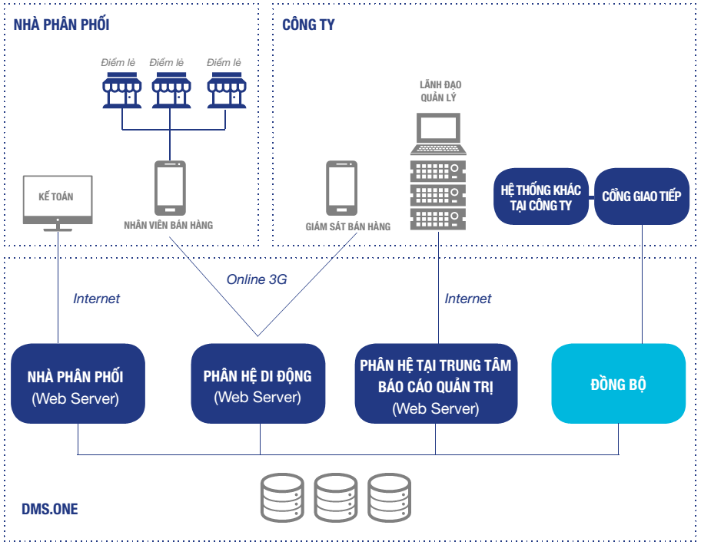

1. Sơ đồ tổng thể hệ thống

# THỐNG NHẤT YÊU CẦU CHỨC NĂNG/NGHIỆP VỤ

## Đơn hàng bán: Sau 1 ngày không duyệt tự động chuyển thành huỷ.

|  |  |
| --- | --- |
| **Tên chức năng** | Chuyển trạng thái đơn hàng bán |
| **Mô tả** | Chức năng này cho phép tự động chuyển trạng thái đơn hàng bán về trạng thái huỷ nếu sau 1 ngày không được duyệt kể từ ngày tạo đơn, Lý do: Kế toán NPP không duyệt |
| **Tác nhân** | - Hệ thống |
| **Điều kiện trước** | - Có đơn hàng bán đã tạo sau 1 ngày chưa duyệt |
| **Điều kiện sau** | -Đơn hàng chuyển thành trạng thái Huỷ |
| **Ngoại lệ** | -N/A |
| **Các yêu cầu bổ sung** | -N/A |

### Màn hình chức năng

N/A

### Mô tả luồng sự kiện chính (basic flow)

|  |  |  |
| --- | --- | --- |
| **Hành động của**  **tác nhân** | **Phản ứng của hệ thống** | **Dữ liệu liên quan (C/R/U/D)** |
| 1. Tiến trình quét vào 24h hằng ngày lấy ra các đơn hàng bán quá 1 ngày (24 giờ) mà chưa được duyệt | 2. Cập nhật các đơn hàng quá 1 ngày (24 giờ) chưa duyệt thành trạng thái Huỷ. (Thêm 1 trường trong DB để đánh dấu huỷ do quá hạn và lưu lý do huỷ “Huỷ do kế toán NPP không duyệt) | U |
| 1. Vào duyệt đơn hàng | Bỏ thông báo “Đơn hàng không được duyệt vì quá hạn | U |
| 1. Vào danh sách đơn bán hàng | Trạng thái đơn hàng là Huỷ | R |

## Quản lý địa bàn

Yêu cầu: Bổ sung tạo mới/cập nhật địa bàn

|  |  |
| --- | --- |
| **Tên chức năng** | Quản lý địa bàn |
| **Mô tả** | Chức năng Quản lý địa bàn hiện tại cho phép tạo địa bàn bằng cách import file. Bổ sung cho phép tạo mới/chỉnh sửa trực tiếp bằng chức năng:   * Thêm địa bàn * Chỉnh sửa địa bàn |
| **Tác nhân** | - Người sử dụng HO |
| **Điều kiện trước** | - Người sử dụng đăng nhập vào hệ thống  - Có quyền vào chức năng |
| **Điều kiện sau** | - Địa bàn được thiết lập |
| **Ngoại lệ** | -N/A |
| **Các yêu cầu đặc biệt** | -N/A |

### 3.2.1 Màn hình chức năng

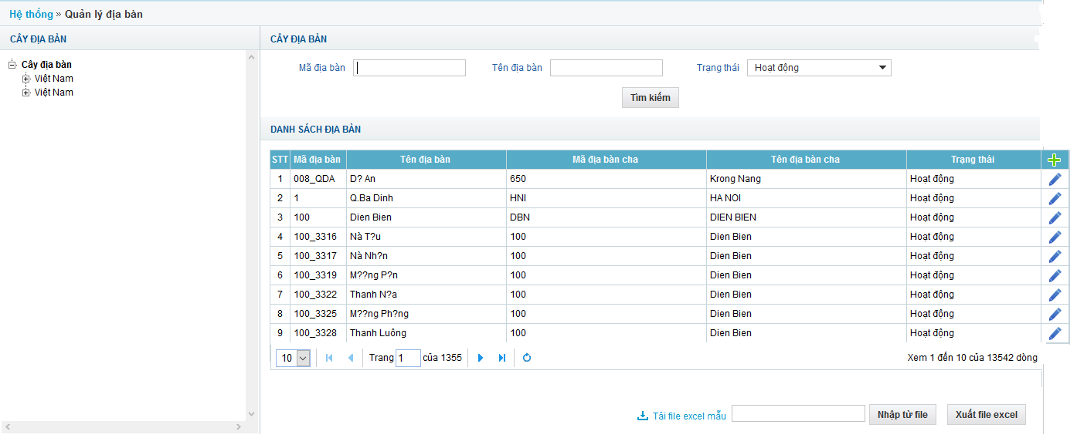

Hình 1 Danh sách địa bàn

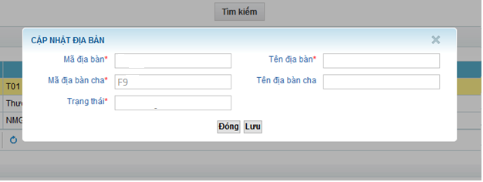

Hình 2 Thêm mới địa bàn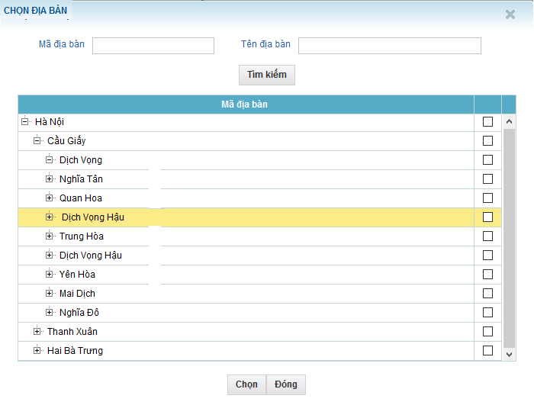

Hình 3 Chọn địa bàn

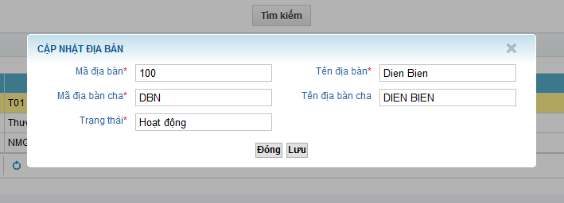

Hình 4 Chỉnh sửa địa bàn

### Mô tả dòng sự kiến chính (Basic Flow)

|  |  |  |
| --- | --- | --- |
| **Hành động của tác nhân** | **Phản ứng của hệ thống** | **Dữ liệu liên quan (C/R/U/D)** |
| 1.System Admin vào chức năng Quản lý địa bàn | 1. Hệ thống hiển thị:   - Cây địa bàn  - Thông tin tìm kiếm địa bàn:  + Mã địa bàn  + Tên địa bàn  + Trạng thái: mặc định = đang hoạt động  - Danh sách địa bàn đang hoạt động  Bổ sung thêm: Nút Tạo mới, chỉnh sửa địa bàn | R |
| 1. Chọn Thêm mới địa bản | 1. Hiển thị popup Thêm mới địa bàn bao gồm:   - Mã địa bàn: Bắt buộc  - Tên địa bàn Bắt buộc  - Mã địa bàn cha (F9 để chọn địa bàn cha) Bắt buộc  - Tên địa bàn cha: Tự động điền theo mã địa bàn cha được chọn  - Trạng thái: Hoạt động/Tạm ngưng (Mặc định là: Hoạt động) | R |
| 1. Nhấn F9 vào mã địa bàn cha | 1. Hiển thị màn hình chọn địa bàn cha. Cho phép tìm kiếm theo mã địa bàn, tên địa bàn. | R |
| 1. Nhập thông tin 🡪 Chọn Lưu lại | 1. Hệ thông lưu thông tin địa bàn mới nếu nhập hợp lệ.  * Nếu mã địa bàn trùng mã địa bàn đã có hiển thị cảnh báo “Mã địa bàn không được trùng” * Nếu không nhập mã địa bàn thì hiển thị “Mã địa bàn bắt buộc nhập” * Nếu không nhập tên địa bàn thì hiển thị “Tên địa bàn bắt buộc nhập” * Nếu không chọn địa bàn cha thì hiển thị “Địa bàn cha bắt buộc nhập” | C |
| 1. Chọn Chỉnh sửa địa bàn | 1. Hiển thị popup Cập nhật địa bàn.   Hiển thị thông tin địa bàn muốn chỉnh sửa cho người dùng thay đổi | R |
| 1. Chỉnh sửa thông tin địa bàn. => Lưu | 1. Lưu thông tin thay đổi địa bàn nếu hợp lệ.   (Các trường hợp không hợp lệ xử lý như case như tạo mới)  Nếu tách địa bàn ví dụ tách 1 tỉnh thành 2 tỉnh thì xử lý như sau: Thay đổi tên tỉnh hiện tại theo 1 tỉnh mới và tạo thêm 1 tỉnh và chuyển các quận huyện được tách gắn với tỉnh mới được tạo. Nếu gộp 2 tỉnh thì thực hiện đổi tên 1 tỉnh thành tên mới và các quận huyện của tỉnh bị gộp sửa lại cho gắn vào tỉnh mới. | U |

## Quản lý Khách hàng

* GSBH, ADMIN NPP, ADMIN SALE, HO có quyền chỉnh sửa thông tin khách hàng.
* HO, ADMIN, GSBH, ASM có quyền xóa định vị khách hàng
* NVBH không được quyền chỉnh sửa thông tin KH (bắt đầu từ tháng 8)
* GSBH có quyền tạm ngưng khách hàng
* Khách hàng sau ba tháng không phát sinh doanh số tự động chuyển sang trạng thái tạm ngưng

|  |  |
| --- | --- |
| **Tên chức năng** | Quản lý khách hàng |
| **Mô tả** | GSBH, ADMIN NPP, ADMIN SALE, HO có quyền chỉnh sửa thông tin khách hàng.  HO, ADMIN, GSBH, ASM có quyền xóa định vị khách hàng  NVBH không được quyền chỉnh sửa thông tin KH (bắt đầu từ tháng 8)  GSBH có quyền tạm ngưng khách hàng  Khách hàng sau ba tháng không phát sinh doanh số tự động chuyển sang trạng thái tạm ngưng |
| **Tác nhân** | - GSBH, ADMIN NPP, ADMIN SALE, HO |
| **Điều kiện trước** | - Người sử dụng đăng nhập vào hệ thống  - Có quyền vào chức năng |
| **Điều kiện sau** | - GSBH có quyền sửa thông tin, tạm ngưng hoặc xoá vị trí khách hàng trong phạm vi dữ liệu |
| **Ngoại lệ** | -N/A |
| **Các yêu cầu đặc biệt** |  |

### Màn hình chức năng

Màn hình cập nhật vị trí điểm bán trên tablet của GSBH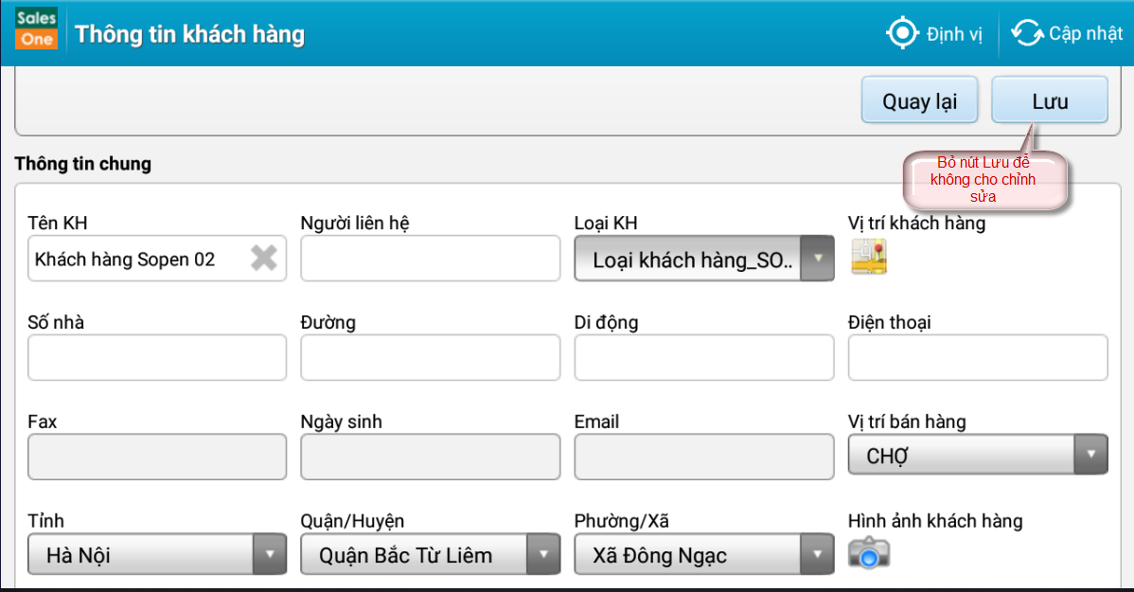

Màn hình xem chi tiết khách hàng trên tablet của GSBH

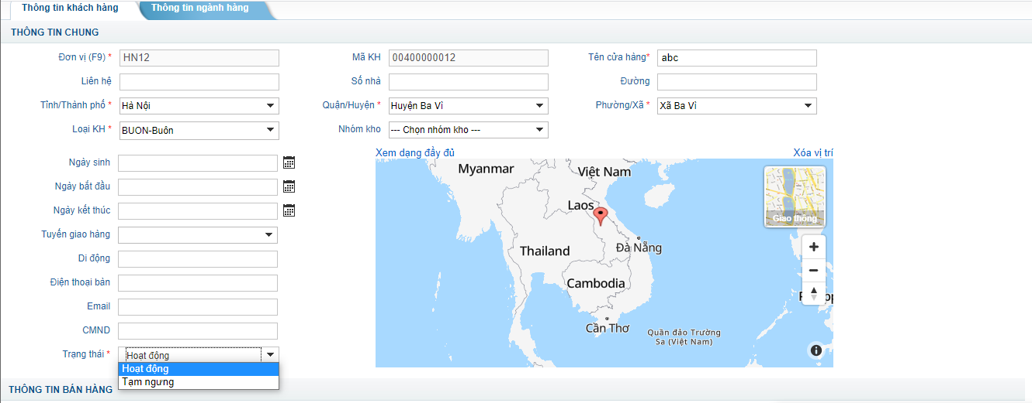

Màn hình chỉnh sửa khách hàng trên web của GSBH

### 3.3.1 Mô tả dòng sự kiến chính (Basic Flow)

|  |  |  |
| --- | --- | --- |
| **Hành động của tác nhân** | **Phản ứng của hệ thống** | **Dữ liệu liên quan (C/R/U/D)** |
| 1. Ho phân quyền cho Giám sát bán hàng | Giám sát vào được chức năng quản lý khách hàng | R |
| 1. Giám sát bán hàng chỉnh sửa thông tin khách hàng trên phiên bản web | 1. Giám sát bán hàng có thể chỉnh sửa thông tin khách hàng, xoá vị trí, tạm ngưng khách hàng thuộc phạm vi vùng dữ liệu của mình trên phiên bản web   Các thông tin như sau:   * Đơn vị (NPP) không được sửa * Mã khách hàng: Không được sửa. * Tên cửa hàng* * Liên hệ * Loại khách hàng* * Nhóm kho * Trạng thái*: Hoạt động /tạm ngưng * Email * CMND * Điện thoại bàn * Tỉnh/thành* * Quận/huyện* * Phường/xã* * Đường * Số nhà * Ngày sinh * Ngày bắt đầu * Ngày kết thúc * Tuyến giao hàng * Di động * Điện thoại bàn * Email * Vị trí * NVGH * NVTT * Vị trí bán hàng | U |
| 1. Giám sát bán hàng vào màn hình chi tiết khách hàng trên Tablet | 1. Trên màn hình chi tiết khách hàng cần bỏ nút Lưu để giám sát bán hàng không được sửa thông tin khách hàng trên tablet. |  |
| 1. Nhân viên bán hàng vào chỉnh sửa thông tin khách hàng trên tablet | 1. Không cho phép NVBH chỉnh sửa thông tin khách hàng. | R |
| 1. Khách hàng sau 3 tháng không phát sinh doanh số | 1. Khách hàng bị tạm ngưng | U |

## Quản lý nhân viên và đơn vị

|  |  |
| --- | --- |
| **Tên chức năng** | Quản lý nhân viên và đơn vị |
| **Mô tả** | Chức năng này cho phép quản lý: tạo/xem/chỉnh sửa đơn vị, nhân viên  Bổ sung: Cho phép 1 Giám sát bán hàng được quản lý nhiều NPP |
| **Tác nhân** | - SYSTEM ADMIN |
| **Điều kiện trước** | - Người sử dụng đăng nhập vào hệ thống  - Có quyền vào chức năng |
| **Điều kiện sau** | - Tạo nhân viên, đơn vị  - Xem thông tin nhân viên, đơn vị  - Chỉnh sửa thông tin nhân viên, đơn vị |
| **Ngoại lệ** | -N/A |
| **Các yêu cầu đặc biệt** | - Acc giám sát được quản lý nhiều NPP thì khi thực hiện đăng nhập xem báo cáo, xem được tất cả NPP mình quản lý |

### 3.4.1 Màn hình chức năng

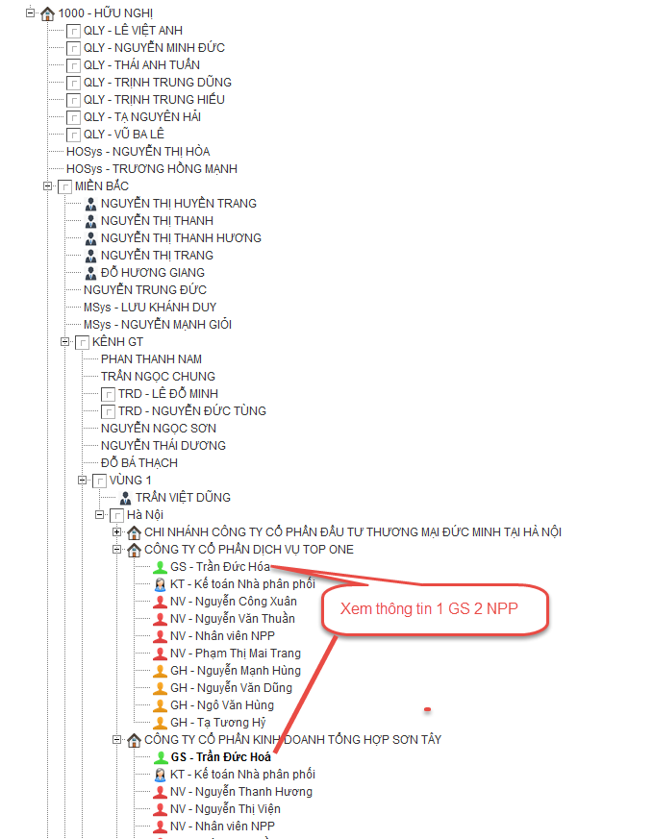

### 3.4.1 Mô tả dòng sự kiện Tạo nhân viên/Đơn vị

|  |  |  |
| --- | --- | --- |
| **Hành động của tác nhân** | **Phản ứng của hệ thống** | **Dữ liệu liên quan (C/R/U/D)** |
| 1. Tạo mới nhân viên GS | Chức năng tạo mới NVGS thì vẫn tạo cho 1 NPP như hiện tại, Sau đó vào CMS phân quyền cho GS ở nhiều NPP | C |
| 1. Mở cây đơn vị, chọn NPP | 1. View thông tin Vai trò GS của nhân viên theo từng NPP.   VD: Ac giám sát GS20 được phân quyền giám sát cho NPP HN01 và HN02  Thì vào cây đơn vị chọn NPP HN01 sẽ thấy GS20, chọn NPP HN02 cũng sẽ thấy GS20 | C |
| 1. Giám sát đăng nhập vào hệ thống web hoặc tablet | 1. Xem báo cáo, xem được tất cả NPP mình quản lý |  |

## Giám sát bán hàng

|  |  |
| --- | --- |
| **Tên chức năng** | Giám sát bán hàng |
| **Mô tả** | Chức năng này cho phép trong ngày hiện tại các thông tin:   * Doanh số ngày, lũy kế: thực hiện, kế hoạch * Xem tọa độ nhân viên * Xem lộ trình bán hàng * Vẽ lộ trình đã đi trong ngày   Bổ sung: 1 GS quản lý nhiều nhà PP xem được các nhà phân phối mình quản lý trong cây đơn vị giám sát |
| **Tác nhân** | - SYSTEM ADMIN, SALES ADMIN, GSBH |
| **Điều kiện trước** | - Người sử dụng đăng nhập vào hệ thống  - Có quyền vào chức năng |
| **Điều kiện sau** | - Kế hoạch KPI được phân bổ |
| **Ngoại lệ** | -N/A |
| **Các yêu cầu đặc biệt** | - Acc giám sát được quản lý nhiều NPP thì khi thực hiện đăng nhập xem báo cáo, xem được tất cả NPP mình quản lý |

### Màn hình chức năng

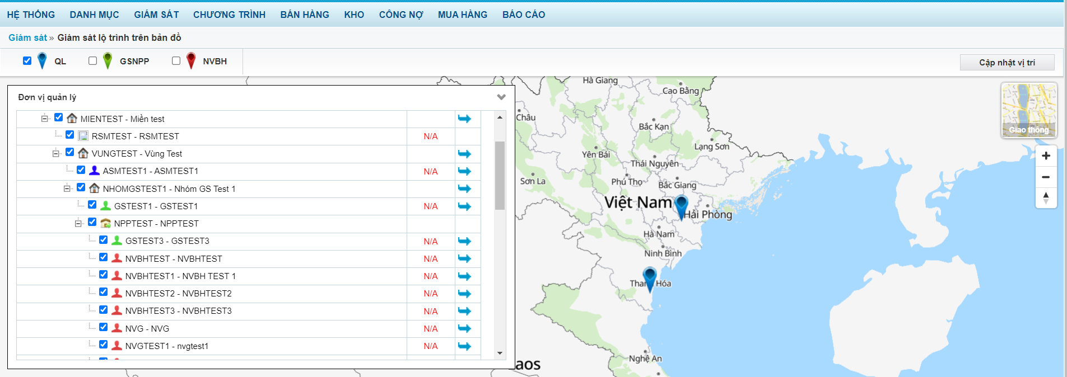

### Mô tả dòng sự kiện chính

|  |  |  |
| --- | --- | --- |
| **Hành động của tác nhân** | **Phản ứng của hệ thống** | **Dữ liệu liên quan (C/R/U/D)** |
| 1. Đăng nhập acc GSBH quản lý nhiều NPP và vào chức năng Giám sát bán hàng | 1. Hệ thống hiển thị Cây đơn vị gồm các NPP, NVBH thuộc NPP do GSBH quản lý cho phép xem Doanh số ngày, Doanh số Lũy kế, và Xem lộ trình của từng Nhân viên trên cây đơn vị | R |
| 1. Yêu cầu xem thông tin nhân viên trên bản đồ, check chọn các loại nhân viên:  * QL * GSNPP * NVBH   Bổ sung:   * NPP | 1. Hệ thống lấy thông tin nhân viên hoặc NPP theo check chọn và theo phạm vi dữ liệu.  * Chọn NPP sẽ hiển thị các NPP theo vùng dữ liệu trên bản đồ, di chuột vào NPP hiển thị thông tin:   + Mã_Tên NPP | R |
| 1. Nhấn 1 marker trên bản đồ | 1. Tùy marker sẽ cho xem các thông tin theo cấp dữ liệu của marker:   Doanh số, sản lượng: kế hoạch, thực hiện (tổng), thực hiện (đã duyệt), tiến độ của ngày hiện tại và lũy kế tháng. | R |
| 1. Nhấn nút Xem lộ trình (NVBH) | 1. Hiển thị thông tin các marker khách hàng đi trong ngày của NVBH, mỗi khách hàng sẽ thể hiện màu sắc khác nhau thể hiện các trạng thái:  * Chưa ghé thăm * Ghé thăm có đặt hàng * Ghé thăm không có đặt hàng * Đang ghé thăm * Khách hàng ngoại tuyến | R |
| 1. Nhấn icon Vẽ lộ trình | 1. Hiển thị lộ trình đã đi trong ngày của NVBH | R |
| 1. Nhấn vào 1 marker khách hàng | 1. Hiển thị thông tin:  * Mã- tên KH * Địa chỉ * Di động * Cố định * Ngày hiện tại:   + Doanh số: tổng, đã duyệt   + Sản lượng: tổng, đã duyệt * Lũy kế:   + Doanh số: tổng, đã duyệt   + Sản lượng: tổng, đã duyệt * Ghé thăm: bắt đầu, kết thúc | R |
| 1. Nhấn nút Cập nhật vị trí | 1. Lấy lại vị trí mới nhất của các nhân viên | R |
| 1. Từ cây đơn vị chọn xem doanh số ngày hoặc lũy kế | 1. Hiển thị thông tin doanh số ngày hoặc lũy kế theo các cấp quản lý | R |

## Phân bổ chỉ tiêu NPP

- NPP được phân bổ sản phẩm nào mới được đặt hàng sản phẩm đấy

- Khi import file excel thì cho phép tự nhập cả lượng và tiền, hệ thống không tự tính tiền theo lượng nhập

|  |  |
| --- | --- |
| **Tên chức năng** | Phân bổ chỉ tiêu NPP |
| **Mô tả** | Chức năng này cho phép phân bổ chỉ tiêu sản lượng doanh số cho từng sản phẩm từng NPP theo năm hoặc theo tháng |
| **Tác nhân** | - SYSTEM ADMIN, SALE ADMIN, |
| **Điều kiện trước** | - Người sử dụng đăng nhập vào hệ thống  - Có quyền vào chức năng |
| **Điều kiện sau** | - Các chỉ tiêu được lập |
| **Ngoại lệ** | -N/A |
| **Các yêu cầu đặc biệt** | - N/A |

### Màn hình chức năng

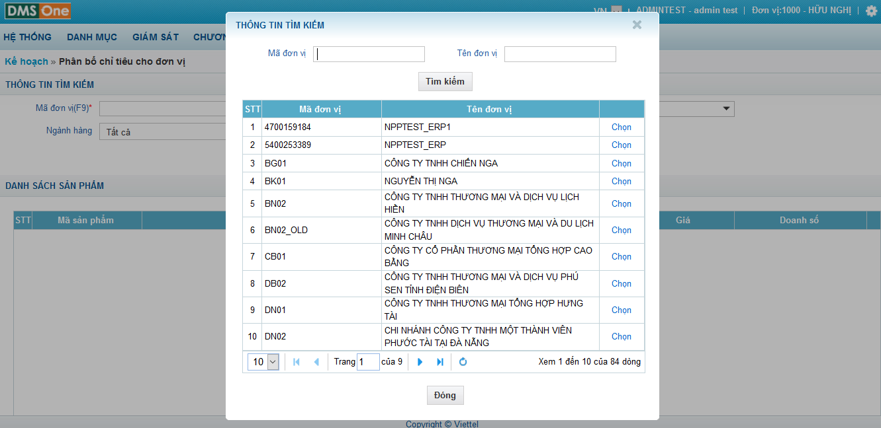

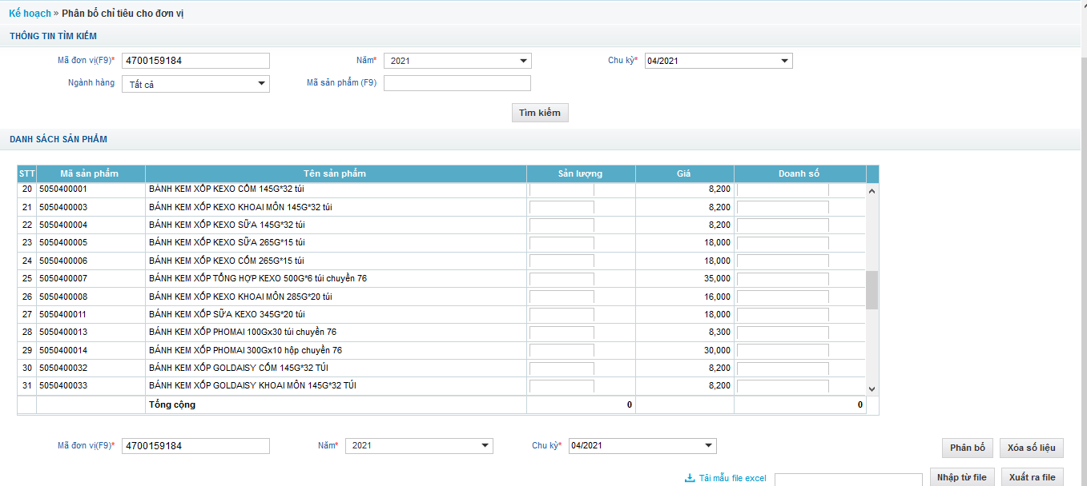

Màn hình phân bổ trên web

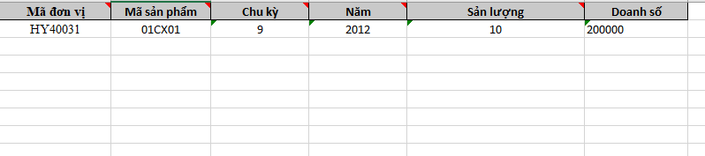

Màn hình phân bổ bằng file exel

### Mô tả dòng sự kiện chính (Basic Flow)

|  |  |  |
| --- | --- | --- |
| **Hành động của tác nhân** | **Phản ứng của hệ thống** | **Dữ liệu liên quan (C/R/U/D)** |
| 1. Yêu cầu tìm kiếm đơn vị phân bổ, nhập các thông tin tìm kiếm:  * Mã đơn vị (Nhấn F9 để tìm kiếm và chọn đơn vị) * Năm * Chu kỳ (nếu là loại phân bổ năm thì bỏ qua) * Ngành hàng * Mã sản phẩm   Nhấn nút Tìm kiếm | 1. Hệ thống tìm kiếm phân bổ theo điều kiện tìm kiếm. | R |
| 1. Nhập thông tin phân bổ, chọn:  * Mã đơn vị * Năm * Chu kỳ * Nhập Sản lượng hoặc Doanh số hoặc nhập cả 2.   Nhấn Thực hiện phân bổ | 1. Lưu thông tin phân bổ.   Khi phân bổ được phép nhập sản lượng hoặc doanh số (Chỉ cần nhập sản lượng hoặc doanh số hoặc nhập cả 2 thì đều được phân bổ. Nhập theo loại nào hiển thị theo loại đó, không tự động tính quy đổi. | U |
| 1. Nhấn reset số liệu | 1. Clear dữ liệu phân bổ về rỗng để nhập mới. | R |
| 1. Nhấn nút Xuất excel | 1. Xuất thông tin phân bổ tìm được ra file excel | R |
| 1. Nhập phân bổ bằng file excel. Hiện tại đang bắt buộc nhập thông tin các cột:  * Mã đơn vị * Mã sản phẩm * Năm * Chu kỳ * Sản lượng   Sửa lại: Bắt buộc nhập hoặc sản lượng hoặc doanh số (Nhập 1 trong 2 hoặc nhập cả 2 đều được phân bổ) | Sửa lại: Bắt buộc nhập   * Mã đơn vị * Mã sản phẩm * Năm * Chu kỳ * Trường sản lượng và doanh số bắt buộc nhập 1 trong 2 trường hoặc sản lượng hoặc doanh số (Nhập 1 trong 2 hoặc nhập cả 2 đều được phân bổ)   Thông báo lỗi và không lưu thông tin với các trường hợp sau:   * Nếu nhập mã NPP không đúng hiển thị cảnh báo lỗi: Mã đơn vị hiện không có trong hệ thống. * Nếu nhập mã sản phẩm không đúng hiển thị cảnh báo lỗi: Sản phẩm hiện không có trong hệ thống. * Nhập chu kỳ không đúng định dạng: Chu kỳ không phải là số. * Không nhập cả trường số lượng và Doanh số hiển thị cảnh báo lỗi: Bạn chưa nhập giá trị cho trường Số lượng hoặc Doanh số | C |
| 1. Tạo đơn hàng PO | 1. Hệ thống kiểm tra sản lượng hoặc doanh số có phân bổ thì cho phép đặt hàng. | C |

## Phân bổ chỉ tiêu KPI

Phân bổ chi tiêu KPI bao gồm 7 loại:

1.Sản lượng thực hiện so với chỉ tiêu

2.Đơn hàng thành công/ chu kỳ

3.Bình quân sản lượng/ Đơn hàng

4.SKU/ Đơn hàng

5.Số viếng thăm

6.Số đơn hàng giao thành công

7.Đơn hàng thành công/ngày

'- Khóa phân bổ đối với GSBH từ ngày 5 hàng tháng, các account còn lại được điều chỉnh trong tháng

|  |  |
| --- | --- |
| **Tên chức năng** | Phân bổ KPI |
| **Mô tả** | Chức năng này cho phép phân bổ chỉ tiêu KPI cho NVBH  Trên màn hình phân bổ/ file import phân bổ bổ sung thêm 3 chỉ tiêu:  1. Số viếng thăm: Cấu hình theo %  2. Số đơn giao hàng thành công: Cấu hình theo % số lượng đơn giao thành công/số lượng đơn duyệt  3. Đơn hàng thành công/ngày: Cấu hình theo số lượng đơn thành công/ngày  Khóa phân bổ đối với GSBH từ ngày 5 hàng tháng đối với tháng hiện tại (Không cho sửa/ import phân bổ tháng hiện tại sau ngày 05), các account còn lại được điều chỉnh trong tháng |
| **Tác nhân** | - SYSTEM ADMIN, SALES ADMIN, GSBH |
|  |  |
| **Điều kiện trước** | - Người sử dụng đăng nhập vào hệ thống  - Có quyền vào chức năng |
| **Điều kiện sau** | - Kế hoạch KPI được phân bổ |
| **Ngoại lệ** | -N/A |
| **Các yêu cầu đặc biệt** |  |

### 3.7.1 Màn hình chức năng

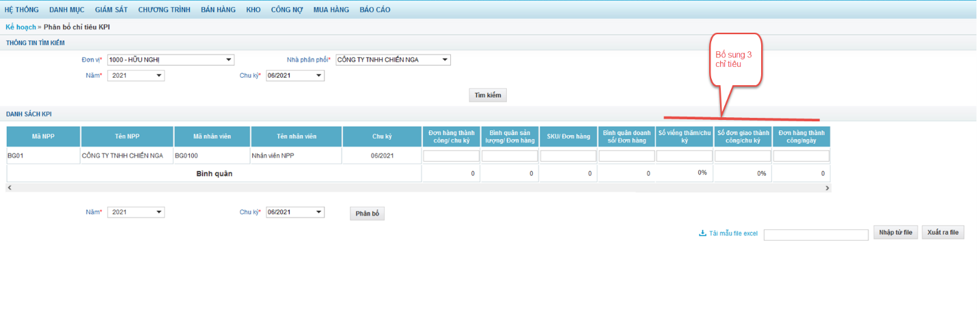

Hình 1: Màn hình phân bổ

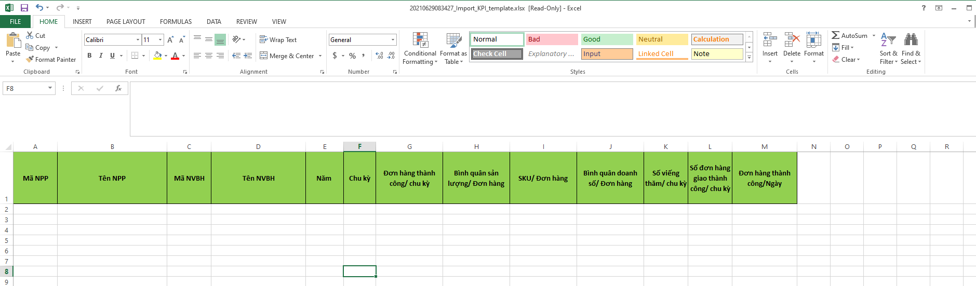

Hình 2: Màn hình file mẫu upload

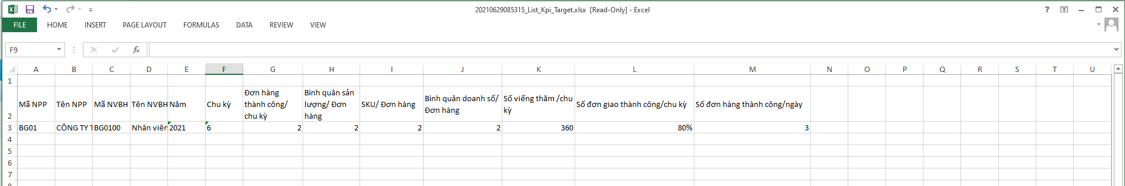

Hình 3: Màn hình xuất file

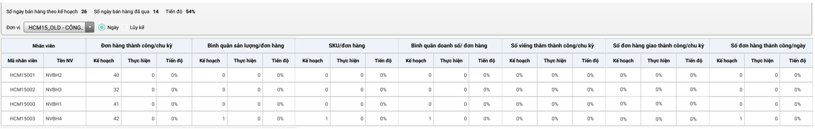

Màn hình báo cáo KPI trên tablet

### 3.7.2 Mô tả dòng sự kiến chính (Basic Flow)

|  |  |  |
| --- | --- | --- |
| **Hành động của tác nhân** | **Phản ứng của hệ thống** | **Dữ liệu liên quan (C/R/U/D)** |
| 1. SYSTEM ADMIN, SALES ADMIN, GSBH | 1. Hệ thống hiện thị thông tin:   - Thông tin phân bổ chỉ tiêu KPI theo NVBH của NPP phụ trách ở kỳ hiện tại  + Nếu thông tin đã được phân bổ trước đó thì hiển thị thông tin đã phân bổ, nếu chưa phân bổ thì các trường phân bổ để trống.  + Cho phép tìm kiếm thông tin phân bổ  + Cho phép phân bổ đối với kỳ >= kỳ hiện tại.  + Đối với acc GSBH khi vào phân bổ cho kỳ hiện tại thì chỉ được phân bổ trước ngày 05 hàng tháng, Sau ngày 05 sẽ tự động bị khoá, khi bị khoá sẽ không được phân bổ ở chu kỳ hiện tại (Vẫn cho phân bổ ở kỳ > kỳ hiện tại).   * Các tài khoản khóa, cho phép System Admin thực hiện mở để điều chỉnh phân bổ chỉ tiêu cho GSBH trong 1 thời gian nhất định trong chức năng Quản lý đơn vị và nhân viên   Các acc khác được phân bổ từ tháng hiên tại trở lên ASM, RSM, các tài khoản HO được phân quyền.   * Cho phép System Admin được chủ động phân quyền chức năng này. | R/C/U |
| Chọn NPP cần phân bổ và nhấn tìm kiếm | Hiển thị danh sách Nhân viên bán hàng của NPP được chọn để phân bổ. Thông tin phân bổ:  * Đơn hàng thành công/chu kỳ: Nhập số lượng * Bình quân sản lượng/đơn hàng: Nhập số lượng * SKU/đơn hàng: Nhập số lượng * Bình quân doanh số/ đơn hàng: Nhập số tiền. * Số viếng thăm/chu kỳ: Nhập số nguyên dương hệ thống tự động thêm ký tự % * Số đơn hàng giao thành công/chu kỳ: Nhập số nguyên dương hệ thống tự động thêm ký tự %   Số đơn hàng thành công/ngày: Nhập số lượng là số nguyên dương | R |
| 1. Nhập thông tin phân bổ chọn Phân bổ | Nếu ở kỳ hiện tại trở lên thực hiện lưu lại thành công. Nếu ở kỳ < kỳ hiện tại thì hiển thị cảnh báo “Chu kỳ phải lớn hơn hay bằng chu kỳ hiện tại. Vui lòng chọn lại” + Đối với acc GSBH (Bị khoá) khi vào phân bổ chọn kỳ = tháng hiện tại nhập thông tin phân bổ và chọn nút phân bổ. hiển thị cảnh báo “Chu kỳ phải lớn hơn chu kỳ hiện tại. Vui lòng chọn lại” Nếu phân bổ cho kỳ > kỳ hiện tại thì vẫn cho phân bổ.  + Đối với acc GSBH (không bị khoá) thì vẫn được phân bổ bình thường | C/U |
| 1. Tải file mẫu | Hiển thị file mẫu để người dùng nhập thông tin file mẫu import. File mẫu đầy đủ thông tin:   * Mã NPP * Tên NPP * Mã NVBH * Tên NVBH * Năm: * Chu kỳ: định dạng mm/yyyy * Đơn hàng thành công/chu kỳ: Nhập số lượng * Bình quân sản lượng/đơn hàng: Nhập số lượng * SKU/đơn hàng: Nhập số lượng * Bình quân doanh số/ đơn hàng: Nhập số tiền.   Trên file mẫu bổ sung thêm các cột:   * Số viếng thăm/chu kỳ: Nhập số nguyên dương hệ thống tự động thêm ký tự % * Số đơn hàng giao thành công/chu kỳ: Nhập số nguyên dương hệ thống tự động thêm ký tự % * Số đơn hàng thành công/ngày: Nhập số lượng là số nguyên dương. | R |
| 1. Import file phân bổ | Nếu dữ liệu hợp lệ thì lưu lại thông tin (Kỳ > = kỳ hiện tại, các tiêu chí nhập hợp lệ) + Đối với acc GSBH (Bị khoá) vào phân bổ khi import file chỉ được import phân bổ cho kỳ > kỳ hiện tại. (Cảnh báo lỗi đối với phân bổ trong tháng hiện tại, không lưu thông tin)  + Đối với acc GSBH (không bị khoá) vào thì vẫn được phân bổ ở kỳ > = kỳ hiện tại | C/U |
| 1. Nhập các thông tin tìm kiếm nhấn Tìm kiếm. | 1. Hiển thị thông tin tìm kiếm | R |
| 1. Chọn xuất exel | Hiển thị file xuất báo cáo gồm các thông tin:  * Mã NPP * Tên NPP * Mã NVBH * Tên NVBH * Năm: * Chu kỳ: định dạng mm/yyyy * Đơn hàng thành công/chu kỳ: * Bình quân sản lượng/đơn hàng * SKU/đơn hàng   Bình quân doanh số/ đơn hàng  Trên file xuất bổ sung thêm các cột:   * Số viếng thăm/chu kỳ * Số đơn hàng giao thành công/chu kỳ * Số đơn hàng thành công/ngày | R |
| 1. Mở khoá acc bị khoá | Các tài khoản khóa, cho phép System Admin thực hiện mở để điều chỉnh phân bổ chỉ tiêu cho GSBH trong 1 thời gian nhất định (Thực hiện mở khoá trong chức năng quản lý đơn vị và nhân viên) | U |



## 3.8 Phân bổ chỉ tiêu NVBH

Yêu cầu: Bổ sung:

'- Khóa phân bổ đối với GSBH từ ngày 5 hàng tháng, các account còn lại được điều chỉnh trong tháng

|  |  |
| --- | --- |
| **Tên chức năng** | Phân bổ chỉ tiêu nhân viên bán hàng |
| **Mô tả** | Chức năng này cho phép phân bổ chỉ tiêu NVBH  Khóa phân bổ đối với GSBH từ ngày 5 hàng tháng đối với tháng hiện tại (Không cho sửa/ import phân bổ tháng hiện tại sau ngày 05), các account còn lại được phân quyền được điều chỉnh trong tháng |
| **Tác nhân** | - SYSTEM ADMIN, SALES ADMIN, GSBH |
| **Điều kiện trước** | - Người sử dụng đăng nhập vào hệ thống  - Có quyền vào chức năng |
| **Điều kiện sau** | -N/A |
| **Ngoại lệ** | -N/A |
| **Các yêu cầu đặc biệt** | * NVBH xem danh sách sản phẩm trên tablet: Được xem đầy đủ danh sách sản phẩm đang hoạt động và đã từng phân bổ cho NPP * NVBH tạo đơn hàng trên tablet chỉ chọn được các mặt hàng được phân bổ. * KTNPP tạo đơn hàng trên web cho NVBH chỉ chọn được các mặt hàng mà NVBH được phân bổ. |

### 3.8.1 Màn hình chức năng

N/A

### 3.8.2 Mô tả dòng sự kiến chính (Basic Flow)

|  |  |  |
| --- | --- | --- |
| **Hành động của tác nhân** | **Phản ứng của hệ thống** | **Dữ liệu liên quan (C/R/U/D)** |
| 1. SYSTEM ADMIN, SALES ADMIN, GSBH vào Kế hoạch 🡪 Phân bổ chỉ tiêu NVBH | Hệ thống hiển thị: - Thông tin phân bổ chỉ tiêu NVBH ở kỳ hiện tại  + Nếu thông tin đã được phân bổ trước đó thì hiển thị thông tin đã phân bổ, nếu chưa phân bổ thì các trường phân bổ để trống.  + Cho phép tìm kiếm thông tin phân bổ  + Cho phép phân bổ đối với kỳ >= kỳ hiện tại.  + Đối với acc GSBH khi vào phân bổ cho kỳ hiện tại thì chỉ được phân bổ trước ngày 05 hàng tháng, Sau ngày 05 hệ thống tự động khoá acc GSBH khi bị khoá acc GSBH ko được phân bổ cho kỳ hiện tại. (Vẫn cho phân bổ ở kỳ > kỳ hiện tại). | C/U |
| Chọn NVBH cần phân bổ | Hiển thị danh sách Nhân viên bán hàng để phân bổ. Thông tin phân bổ như hiện tại. | R |
| Chọn NVBH cần phân bổ | Hiển thị danh sách Nhân viên bán hàng để phân bổ. Thông tin phân bổ như hiện tại. | R |
| Nhập thông tin phân bổ chọn Phân bổ | Nếu ở kỳ hiện tại trở lên thực hiện lưu lại thành công. Nếu ở kỳ < kỳ hiện tại thì hiển thị cảnh báo “Chu kỳ phải lớn hơn hay bằng chu kỳ hiện tại. Vui lòng chọn lại” + Đối với acc GSBH (Bị khoá) khi vào phân bổ chọn kỳ = tháng hiện tại nhập thông tin phân bổ và chọn nút phân bổ. hiển thị cảnh báo “Chu kỳ phải lớn hơn chu kỳ hiện tại. Vui lòng chọn lại” Nếu phân bổ cho kỳ > kỳ hiện tại thì vẫn cho phân bổ.  + Đối với acc GSBH (không bị khoá) thì vẫn được phân bổ bình thường | C/U |
| Import file phân bổ | Nếu dữ liệu hợp lệ thì lưu lại thông tin (Kỳ > = kỳ hiện tại, các tiêu chí nhập hợp lệ) + Đối với acc GSBH (Bị khoá) vào phân bổ khi import file chỉ được import phân bổ cho kỳ > kỳ hiện tại. (Cảnh báo lỗi đối với phân bổ trong tháng hiện tại, không lưu thông tin)  + Đối với acc GSBH (không bị khoá) vào thì vẫn được phân bổ ở kỳ > = kỳ hiện tại | C/U |
| NVBH xem danh sách đơn hàng trên tablet | Được xem đầy đủ danh sách sản phẩm đang hoạt động và đã từng phân bổ cho NPP | R |
| NVBH tạo đơn hàng trên tablet | Chỉ được tạo đơn hàng với các mặt hàng được phân bổ | C |
| KTNPP tạo đơn hàng trên web | KTNPP tạo đơn hàng trên web cho NVBH. Chỉ được tạo đơn hàng với các mặt hàng NVBH được phân bổ | C |

## 3.9 Phân bổ chỉ tiêu ASO

Yêu cầu: Bổ sung:

'- Khóa phân bổ đối với GSBH từ ngày 5 hàng tháng.

|  |  |
| --- | --- |
| **Tên chức năng** | Phân bổ chỉ tiêu ASO |
| **Mô tả** | Chức năng này cho phép phân bổ chỉ tiêu ASO  Xử lý đảm bảo  Khóa phân bổ đối với GSBH từ ngày 5 hàng tháng đối với tháng hiện tại (Không cho sửa/ import phân bổ tháng hiện tại sau ngày 05), các tài khoản khác được phân bổ từ tháng hiện tại trở lên ASM, RSM, các tài khoản HO được phân quyền. |
| **Tác nhân** | - SYSTEM ADMIN, SALES ADMIN, GSBH |
| **Điều kiện trước** | - Người sử dụng đăng nhập vào hệ thống  - Có quyền vào chức năng |
| **Điều kiện sau** | -N/A |
| **Ngoại lệ** | -N/A |
| **Các yêu cầu đặc biệt** |  |

### 3.9.1 Màn hình chức năng

N/A

### 3.9.2 Mô tả dòng sự kiến chính (Basic Flow)

|  |  |  |
| --- | --- | --- |
| **Hành động của tác nhân** | **Phản ứng của hệ thống** | **Dữ liệu liên quan (C/R/U/D)** |
| 1. SYSTEM ADMIN, SALES ADMIN, GSBH vào Kế hoạch 🡪 Phân bổ chỉ tiêu NVBH | 1. Hệ thống hiển thị:   - Thông tin phân bổ chỉ tiêu ASO ở kỳ hiện tại  + Nếu thông tin đã được phân bổ trước đó thì hiển thị thông tin đã phân bổ, nếu chưa phân bổ thì các trường phân bổ để trống.  + Cho phép tìm kiếm thông tin phân bổ  + Cho phép phân bổ đối với kỳ >= kỳ hiện tại.  + Đối với acc GSBH (Bị khoá) khi vào phân bổ chọn kỳ = tháng hiện tại nhập thông tin phân bổ và chọn nút phân bổ. hiển thị cảnh báo “Chu kỳ phải lớn hơn chu kỳ hiện tại. Vui lòng chọn lại” Nếu phân bổ cho kỳ > kỳ hiện tại thì vẫn cho phân bổ.  + Đối với acc GSBH (Bị khoá) vào phân bổ bằng cách import file chỉ được import phân bổ cho kỳ > kỳ hiện tại. (Cảnh báo lỗi đối với phân bổ trong tháng, không lưu thông tin)  + Đối với acc GSBH (không bị khoá) vào thì vẫn được phân bổ ở kỳ > = kỳ hiện tại | R |

## 3.10 Khoá/ mở khoá acc giám sát từ mồng 05 hàng tháng.

|  |  |
| --- | --- |
| **Tên chức năng** | Mặc đinh khoá phân bổ đối với acc GSBH từ 05 hàng tháng. |
| **Mô tả** | * Hệ thống chạy tiến trình tự động:   + Từ 24h00 ngày mồng 4 hàng tháng: Khóa chức năng phân bổ tất cả user Giám sát đang mở khoá phân bổ.   Trong thời gian bị khoá phân bổ user giám sát không thực hiện được cả 3 chức năng: Phân bổ chỉ tiêu NVBH, phân bổ chỉ tiêu KPI, phân bổ chỉ tiêu ASO cho kỳ hiện tại. |
| **Tác nhân** | - Hệ thống tự khoá |
| **Điều kiện trước** | Tiến trình hoạt động |
| **Điều kiện sau** | Acc GSBH bị khoá khi hết ngày 04 hàng tháng. |
| **Ngoại lệ** | -N/A |
| **Các yêu cầu đặc biệt** |  |

## 3.11 Kế hoạch làm việc

|  |  |
| --- | --- |
| **Tên chức năng** | Kế hoạch làm việc |
| **Mô tả** | Chức năng cho phép người sử dụng:  - Xem kế hoạch làm việc từng ngày trong tháng  - Tạo mới công việc trong ngày  - Nhập file excel kế hoạch làm việc tháng  Xuất file exel kế hoạch làm việc |
| **Tác nhân** | - Người sử dụng: RSM, ASM, GSBH  - Người được phân quyền vai trò HO xem/ xuất dữ liệu |
| **Điều kiện trước** | - Người sử dụng đăng nhập vào hệ thống  - Có quyền vào chức năng |
| **Điều kiện sau** | -N/A |
| **Ngoại lệ** | -N/A |
| **Các yêu cầu đặc biệt** |  |

### 3.8.1 Màn hình chức năng

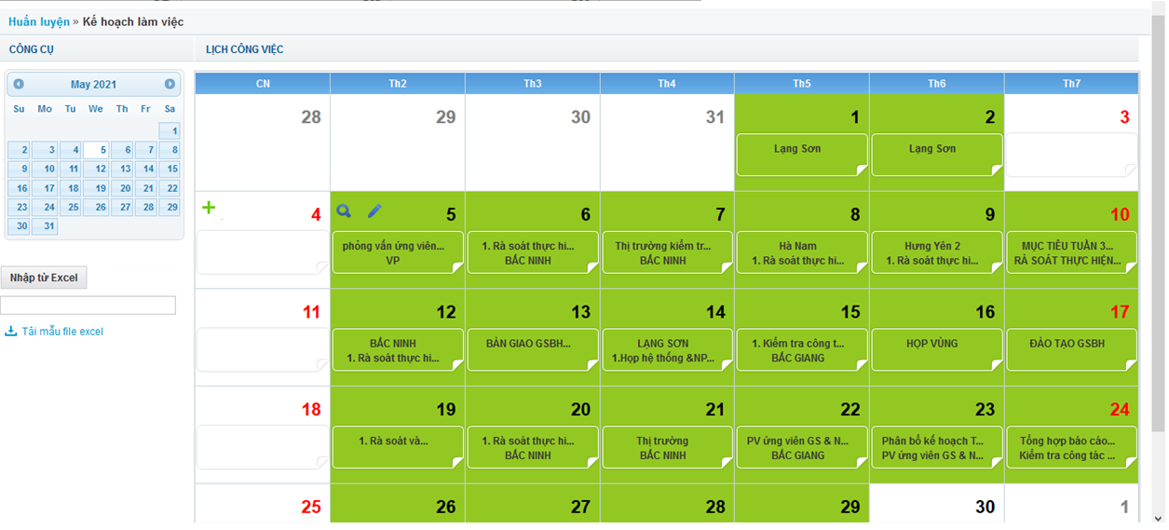

Hình 5 Lịch làm việc tháng

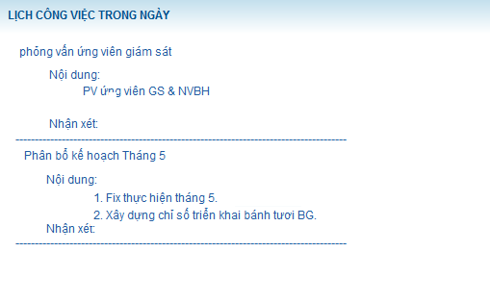

Hình 6 Xem chi tiết công việc trong ngày

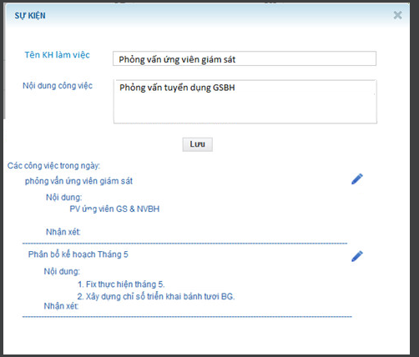

Hình 7 Thêm mới/Chỉnh sửa Công việc

### 3.8.2 Mô tả luồng sự kiện chính (Basic flow)

|  |  |  |
| --- | --- | --- |
| **Hành động của tác nhân** | **Phản ứng của hệ thống** | **Dữ liệu liên quan (C/R/U/D)** |
| 1. Người dùng vào chức năng Kế hoạch làm việc | 1. Hệ thống hiển thị:   - lịch công việc trong tháng hiện tại  Cho phép thêm mới công việc bằng cách thêm từng công việc theo ngày hoặc import công việc  - Tải file excel mẫu  - Nhập file excel  Tài khoản đăng nhập chỉ thêm được công việc cho chính mình. | R |
| 1. Thêm công việc | 1. Hiển thị icon thêm mới khi di chuột vào ngày trong lịch. (>=ngày hiện tại)   Hiển thị popup thêm mới khi người dùng click vào icon + | C |
| 1. Nhập Tên kế hoạch làm việc và nội dung công việc nhấn lưu | 1. Đóng poup và lưu lại thông tin công việc.  * Nếu tạo tiếp công việc khác trong ngày thì sẽ hiển thị màn hình tạo mới công việc và hiển thị các công việc trong ngày hôm đó và cho phép chỉnh sửa nếu cần. |  |
| 1. Nhấn icon chỉnh sửa | 1. Hiển thị màn hình chỉnh sửa công việc | R |
| 1. Chọn công việc muốn chỉnh sửa | 1. Hệ thống sẽ fill nội dung công việc muốn chỉnh sửa lên textbox cho người dùng thay đổi | U |
| 1. Nhập thông tin chỉnh sửa => Lưu | 1. Lưu thông tin chỉnh sửa và hiển thị thông tin công việc cập nhật bên dưới. |  |
| 1. Tải file excel mẫu | 1. Export file excel mẫu để nhập nội dung công việc trong tháng.  * Chỉ import được công việc cho chính bản thân mình) * Nếu 1 ngày có nhiều kế hoạch thì điền thành nhiều dòng   https://f7.photo.talk.zdn.vn/2199648758091237497/77dbff320dddfa83a3cc.jpg | R |
| 1. Nhấp vào “Nhập từ file exel | Hiển thị màn hình tải file exel | R |
| 1. Chọn file và nhấn tải lên | 1. Hiển thị kết quả đã tải lên:  * Dòng hợp lệ sẽ lưu lại. * Dòng lỗi sẽ hiển thị chi tiết trong file lỗi. |  |
| 1. Nhấn vào xem chi tiết lỗi | 1. Hiển thị màn hình chi tiết lỗi  * Ngày < ngày hiện tại thì hiển thị lỗi: Ngày không được nhỏ hơn ngày hiện tại * Không nhập tên kế hoạch làm việc hiển thị lỗi: Tên kế hoạch không được bỏ trống * Không nhập nội dung công việc hiển thị lỗi: Nội dung công việc không được để trống |  |
| 1. Khi có KH huấn luyện được tạo | 1. Hệ thống tự động sinh công việc vào kế hoạch làm việc của người huấn luyện tương ứng với thông tin được lưu trong kế hoạch làm việc như sau:  * Tên kế hoạch làm việc: Huấn luyện * Nội dung: Huấn luyện “tên nhân viên được huấn luyện”. * Ngày là ngày huấn luyện.   Xoá thông tin huấn luyện thực hiện xoá nội dung công việc bên kế hoạch làm việc |  |

## 3.9 Theo dõi KH làm việc

|  |  |
| --- | --- |
| **Tên chức năng** | Theo dõi KH làm việc |
| **Mô tả** | Chức năng này cho phép tài khoản quản lý xem lịch làm việc của nhân viên trực thuộc và nhận xét |
| **Tác nhân** | - Người sử dụng: RSM, ASM, GSBH  - Người được phân quyền vai trò HO được xem, xuất excel |
| **Điều kiện trước** | - Người sử dụng đăng nhập vào hệ thống  - Có quyền vào chức năng |
| **Điều kiện sau** | - KH làm việc đã được tạo |
| **Ngoại lệ** | -N/A |
| **Các yêu cầu đặc biệt** | -N/A |

### 3.9.1 Màn hình chức năng

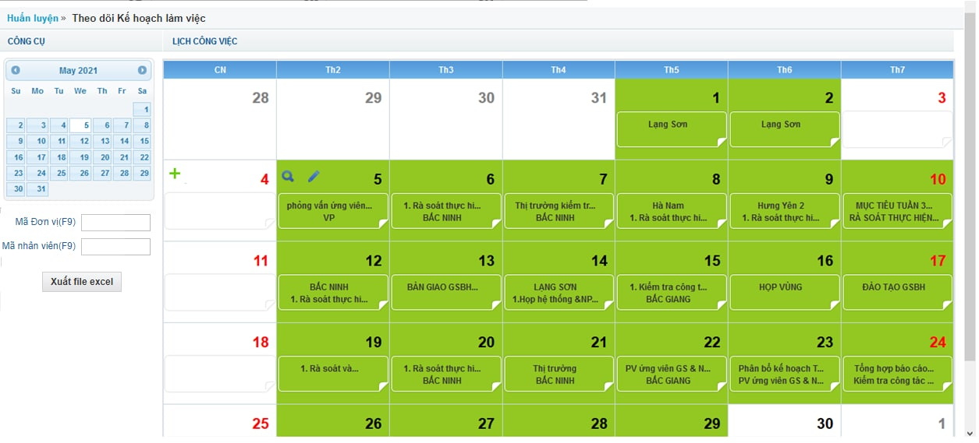

Hình 8 Theo dõi KH làm việc

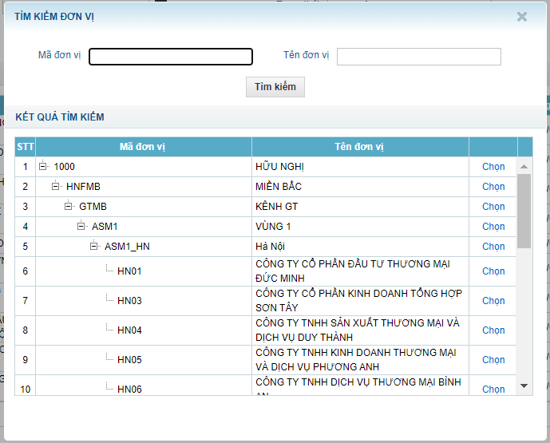

Hình 9 Chọn đơn vị

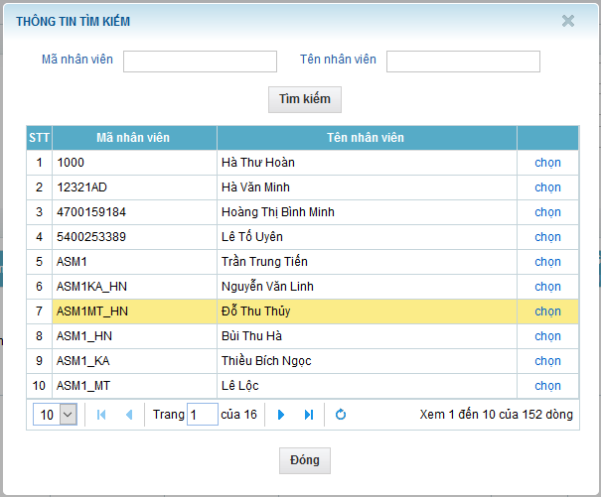

Hình 10 Chọn nhân viên

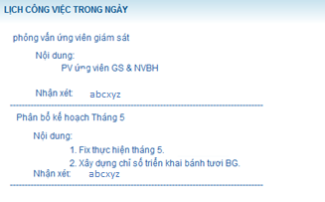

Hình 11 Xem chi tiết lịch làm việc trong ngày

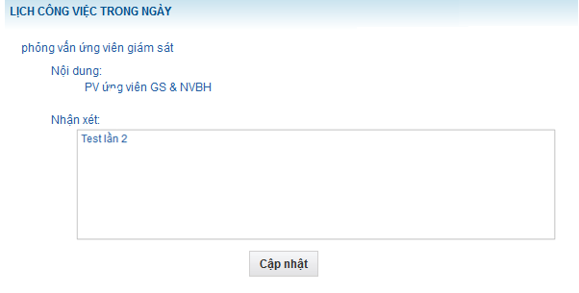

Hình 12 Màn hình nhận xét

### 3.9.2 Mô tả luồng sự kiện chính

|  |  |  |
| --- | --- | --- |
| **Hành động của tác nhân** | **Phản ứng của hệ thống** | **Dữ liệu liên quan (C/R/U/D)** |
| 1. Người dùng vào chức năng Theo dõi Kế hoạch làm việc | 1. Hệ thống hiển thị:   - Lịch tháng hiện tại (Phải chọn từng nhân viên mới hiển thị lịch lịch làm việc của nhân viên đó)  - Chọn đơn vị: nhấn F9 để tìm kiếm và chọn đơn vị. User chỉ được chọn đơn vị mà mình quản lý.  - Chọn nhân viên (Hiển thị danh sách nhân viên theo đơn vị đã chọn ) | R |
| 1. Nhấn F9 chọn nhân viên | 1. Hiển thị màn hình chọn nhân viên. Cho phép chọn 1 nhân viên để xem kế hoạch làm việc | R |
| 1. Nhấn Chọn | 1. Đóng màn hình tìm kiếm nhân viên, hiển thị danh sách kế hoạch làm việc của nhân viên trong tháng |  |
| 1. Nhấn vào icon | 1. Hệ thống hiển thị lịch làm việc trong ngày của nhân viên | R |
| 1. Nhấn vào icon bút trên từng công việc trong ngày | 1. Hiển thị màn hình chi tiết công việc, cho phép nhập nội dung nhận xét cho công việc | R |
| 1. Nhập nội dung nhận xét và nhấn vào “Nhận xét công việc” | 1. Đóng popup lịch công việc trong ngày và lưu lại thông tin nhận xét.  * Xem lại công việc thì thấy nội dung đã nhận xét. | U |
| 1. Xuất báo cáo | 1. Acc đăng nhập thuộc miền dữ liệu nào được chọn đơn vị đến miền dữ liệu đó có thể chọn theo từng nhân viên và xuất báo cáo. Chỉ chọn tối đa đến kênh   Màn hình báo cáo hiển thị các thông tin sau:   * Miền * Kênh * Vùng * Khu vực * Mã NPP * Tên NPP * Mã nhân viên * Tên nhân viên * Loại nhân viên * Ngày: Kế hoạch làm việc theo ngày của nhân viên. Trong đó bao gồm :   + CV1: Tên Kế hoạch1  Nội dung: Nội dung công việc1  Nhận xét: Nhận xét nếu có1  + CV2: Tên Kế hoạch2  Nội dung: Nội dung công việc2  Nhận xét: Nhận xét nếu có2  Mẫu xuất file |  |

## 3.10 Chương trình khuyến mãi thủ công

|  |  |
| --- | --- |
| **Tên chức năng** | Khuyến mãi thủ công |
| **Mô tả** | Chức năng này bổ sung cho phép khai báo danh sách mặt hàng tham gia chương trình khuyến mãi thủ công  Chỉ NPP và mặt hàng tham gia mới được tham gia chương trình |
| **Tác nhân** | - Người sử dụng HO được phân quyền tạo  Người sử dụng: khác được phân quyền xem |
| **Điều kiện trước** | - Người sử dụng đăng nhập vào hệ thống  - Có quyền vào chức năng |
| **Điều kiện sau** | - Khuyến mãi được tạo |
| **Ngoại lệ** | -N/A |
| **Các yêu cầu đặc biệt** | -N/A |

### 3.10.1 Màn hình chức năng

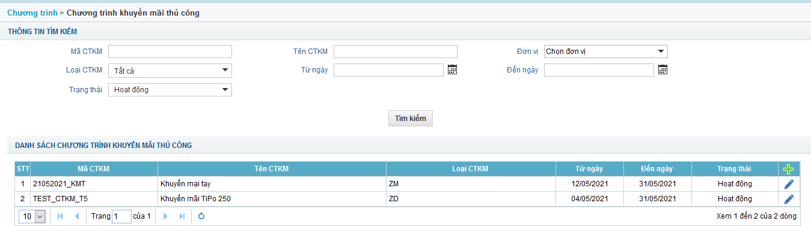

Hình 14 Chương trình Khuyến mại thủ công

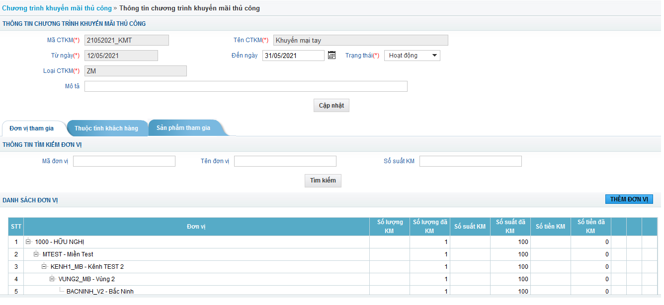

Hình 15 Cập nhật chương trình khuyến mại thủ công

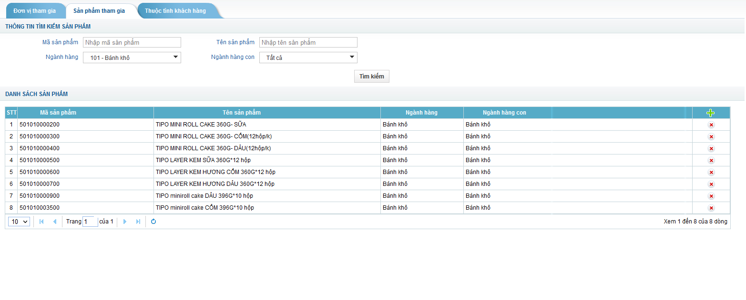

Hình 16 Thêm mới sản phẩm

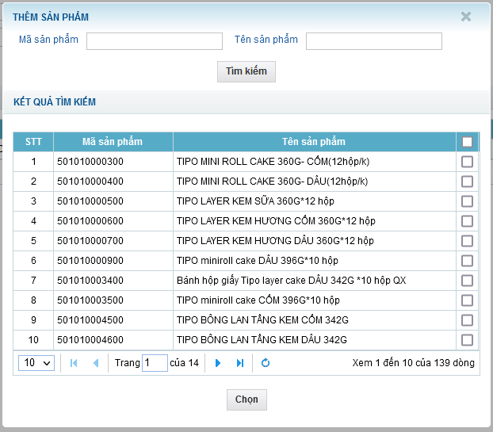

### 3.10.2 Mô tả luồng cập nhật

|  |  |  |
| --- | --- | --- |
| **Hành động của tác nhân** | **Phản ứng của hệ thống** | **Dữ liệu liên quan (C/R/U/D)** |
| 1. Cập nhật chương trình khuyến mãi thủ công loại CTKM: Đổi – Hủy – Trả - Khuyến mại tay. Bổ sung thêm tab: Sản phẩm tham gia. Nhấn vào tab sản phẩm tham gia | 1. Hiển thị thông tin tìm kiếm sản phẩm bao gồm:   - Mã sản phẩm  - Tên sản phẩm  - Ngành hàng  - Ngành hàng con  Danh sách sản phẩm tham gia chương trình khuyến mại  Chức năng thêm/xoá sản phẩm tham gia | R |
| 1. Chọn icon thêm sản phẩm | 1. Hiển thị popup chọn sản phẩm tham gia  * Cho phép chọn nhiều sản phẩm tham gia | R |
| 1. Nhập thông tin Mã sản phẩm/Tên sản phẩm để tìm kiếm | 1. Hiển thị danh sách sản phẩm theo tiêu chí tìm kiếm | R |
| 1. Chọn sản phẩm => Chọn | 1. Lưu thông tin sản phẩm tham gia vào chương trình khuyến mãi | U |
| 1. Xoá sản phẩm tham gia | 1. Hệ thống xoá các sản phẩm khỏi danh sách sản phẩm tham gia. | U |
| 1. NVBH Tạo đơn trên tablet | 1. chỉ chọn được CTKM thủ công theo NPP và mặt hàng tham gia. | R |
| 1. KTNPP tạo đơn hàng trên web | 1. KTNPP tạo đơn hàng trên web cho NVBH chỉ chọn được CTKM thủ công theo NPP và mặt hàng tham gia. | R |
| 1. Chương trình khuyến mại thủ công ZT (trả) | 16. Tạo đơn bán hàng: số tiền đơn hàng = giá trị âm của (số lượng x đơn giá)  - Cập nhật kho: cộng kho với đơn hàng ZT  - Thực hiện cập nhật kho khi duyệt đơn. Hàng đổi/trả từ điểm bán sẽ thu hồi về một kho, hàng từ kho này không được xuất bán chỉ được điều chỉnh và xuất trả về công ty. | U |
| 1. Chương trình khuyến mại ZD (đổi), ZH(hủy) | 18. Tạo đơn bán hàng: số tiền đơn hàng = 0  - Cập nhật kho: không thay đổi kho. Hàng đổi/trả từ điểm bán sẽ thu hồi về một kho, hàng từ kho này không được xuất bán chỉ được điều chỉnh và xuất trả về công ty. |  |

## 3.11 Chương trình hỗ trợ thương mại

Yêu cầu bổ sung:

'- Ngày đăng ký: từ ngày - đến ngày

- Ngày hiệu lực: từ ngày - đến ngày

- Thực hiện tích lũy = từ ngày đến ngày của ngày hiệu lực chương trình

- Chương trình hoạt động rồi không cho sửa nội dung chương trình

- Cho khai báo chương trình back date

|  |  |
| --- | --- |
| **Tên chức năng** | Chương trình tích lũy – trưng bày |
| **Mô tả** | Chức năng này cho phép khai báo chương trình Tích lũy, Trưng bày.  Cập nhật:   * Cho phép nhập Ngày hiệu lực: Từ ngày < ngày hiện tại (Bỏ bắt buộc >= ngày hiện tại hiện nay) * Đăng ký từ cũng cho phép nhập < ngày hiện tại và cho phép< từ ngày. * Ngày tích lũy tính từ ngày hiệu lực đến ngày kết thúc hiệu lực chương trình (Sẽ xử lý khi tính thưởng không hiển thị trường này trên màn hình) * Cho phép người dùng nhập số lượng mức =0 khi tạo mới hoặc chỉnh sửa thông tin mức của chương trình trưng bày. |
| **Tác nhân** | - Người sử dụng HO |
| **Điều kiện trước** | - Người sử dụng đăng nhập vào hệ thống  - Có quyền vào chức năng |
| **Điều kiện sau** | - N/A |
| **Ngoại lệ** | -N/A |
| **Các yêu cầu đặc biệt** | -N/A |

### 3.11.1 Màn hình chức năng

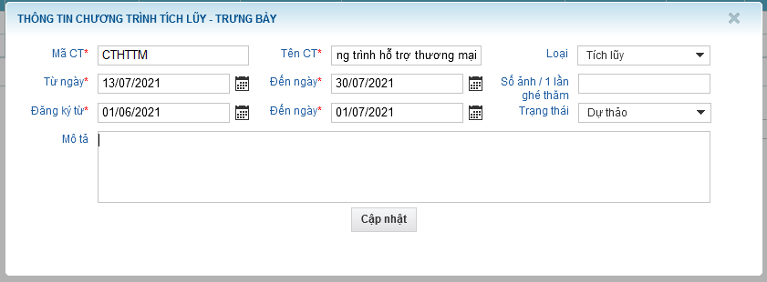

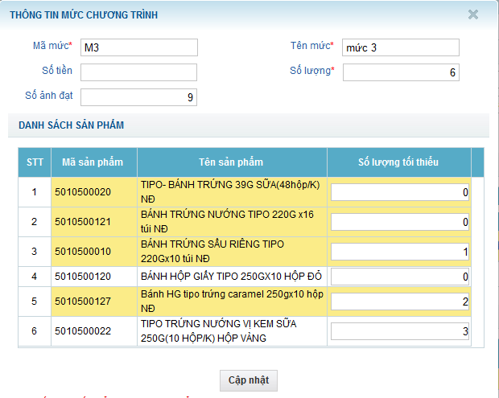

### 3.11.2 Mô tả luồng cập nhật

|  |  |  |
| --- | --- | --- |
| **Hành động của tác nhân** | **Phản ứng của hệ thống** | **Dữ liệu liên quan (C/R/U/D)** |
| 1. Tạo chương trình hỗ trợ thương mại | 2. Trên màn hình tạo chương trình hỗ trợ thương mại cho phép nhập   * Từ ngày (Ngày bắt đầu hiệu lực chương trình) <= ngày hiện tại. * Đến ngày phải (Ngày hết hiệu lực chương trình) >= từ ngày * Ngày đăng ký (Ngày KH bắt đầu được phép đăng ký) cho phép <= từ ngày * Ngày đăng ký đến (Ngày KH được phép đăng ký kết thúc) phải <= đến ngày (Ngày hết hiệu lực chương trình) | C |
| 1. Tạo mức | 1. Tạo mức bắt buộc chọn Số tiền, không bắt buộc nhập số lượng | C/U |
| 1. Sửa chương trình | 1. Sau khi chương trình đã hoạt động không được sửa thông tin chung của chương trình chỉ được chọn thay đổi trạng thái từ hoạt động sang tạm ngưng và ngược lại | U |

## 3.12 Chương trình trọng tâm

|  |  |
| --- | --- |
| **Tên chức năng** | Chương trình trọng tâm |
| **Mô tả** | Chức năng cho phép cho phép tạo mới, cập nhật chương trình trọng tâm.  Cập nhật: Hiển thị loại mặt hàng trọng tâm theo tên trên danh sách chương trình trọng tâm ở bản web và ở Báo cáo mặt hàng trọng tâm trên mobile. |
| **Tác nhân** | - Người sử dụng:  SYSTEM ADMIN |
| **Điều kiện trước** | - Người sử dụng đăng nhập vào hệ thống  - Có quyền vào chức năng |
| **Điều kiện sau** | -N/A |
| **Ngoại lệ** | -N/A |
| **Các yêu cầu đặc biệt** |  |

### 3.12.1 Màn hình chức năng

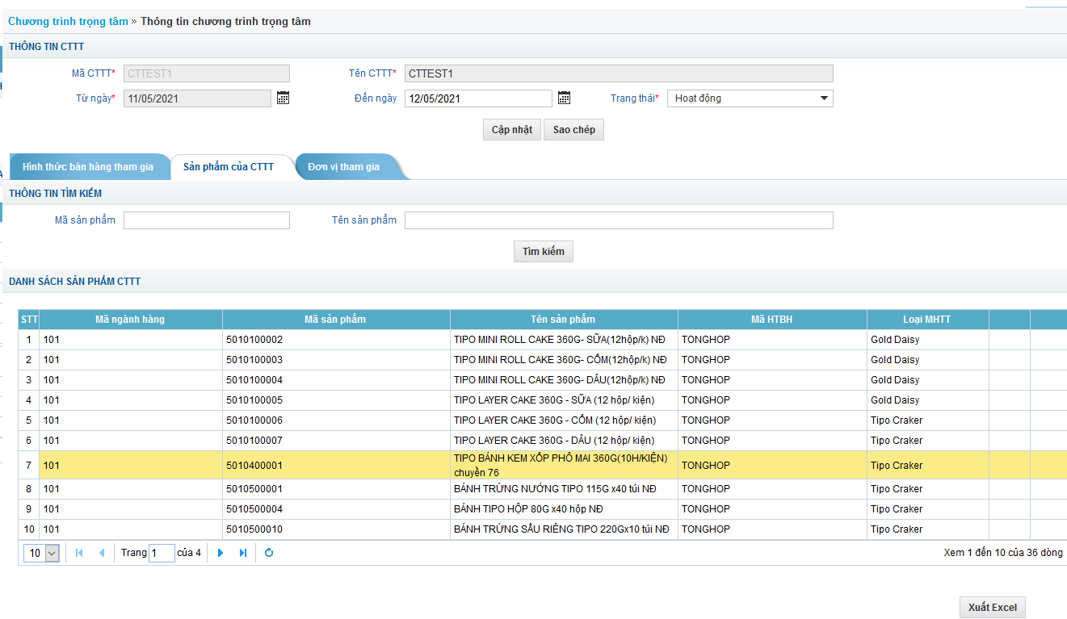

### 3.12.2 Mô tả luồng cập nhật

|  |  |  |
| --- | --- | --- |
| **Hành động của tác nhân** | **Phản ứng của hệ thống** | **Dữ liệu liên quan (C/R/U/D)** |
| 1. Danh sách chương trình trọng tâm web | 2. Trên màn hình danh sách chương trình trọng tâm. Trường loại mặt hàng trọng tâm hiện tại đang hiển thị theo mã, sửa lại hiển thị theo tên. | R |
| 3. Báo cáo mặt hàng trọng tâm tablet | 4. Trên màn hình danh sách báo cáo mặt hàng trọng tâm. Trường loại mặt hàng trọng tâm hiện tại đang hiển thị theo mã, sửa lại hiển thị theo tên. | R |

## 3.13 Quản lý đơn mua hàng

Yêu cầu bổ sung:

'- Cho phép chọn nhiều loại đơn hàng cùng lúc

- File excel xuất thêm cột quy đổi gói

|  |  |
| --- | --- |
| **Tên chức năng** | Quản đơn hàng PO |
| **Mô tả** | Màn hình quản lý đơn hàng PO:  Cập nhật:   * Cho phép chọn 1 hoặc nhiều loại đơn * File excel xuất thêm cột quy đổi gói * Chi tiết đơn hàng bổ sung 2 trường   + Thời gian gửi đơn.  + Số đơn ERP  + Bỏ trường liên hệ |
| **Tác nhân** | - Người sử dụng HO |
| **Điều kiện trước** | - Người sử dụng đăng nhập vào hệ thống  - Có quyền vào chức năng |
| **Điều kiện sau** | - N/A |
| **Ngoại lệ** | -N/A |
| **Các yêu cầu đặc biệt** | -N/A |

### 3.13.1 Màn hình chức năng

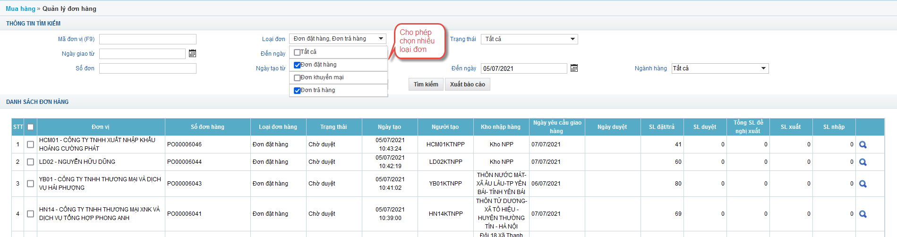

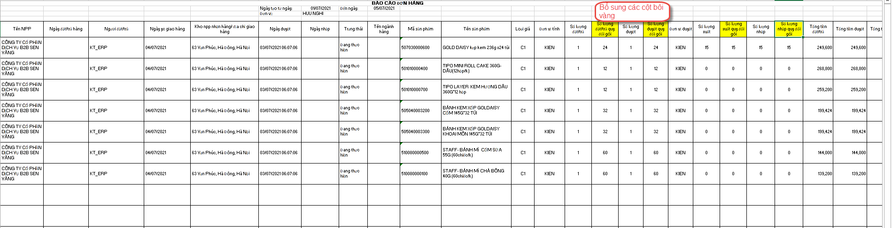

### 3.13.2 Mô tả luồng cập nhật

|  |  |  |
| --- | --- | --- |
| **Hành động của tác nhân** | **Phản ứng của hệ thống** | **Dữ liệu liên quan (C/R/U/D)** |
| 1. Tìm kiếm đơn hàng | 2. Trên màn hình danh sách đơn hàng, cho phép chọn 1 hoặc nhiều loại đơn hàng. Mặc định là tìm kiếm theo đơn hàng bán | R |
| 3. Chọn nhiều loại đơn hàng 🡪 Tìm kiếm | 1. Hệ thống hiển thị danh sách đơn hàng theo các loại đơn hàng tìm kiếm. | R |
| 1. Chọn nhiều loại đơn hàng 🡪 Xuất báo cáo | 1. Hệ thống xuất ra danh sách đơn hàng theo loại đơn hàng được chọn.   Trên màn hình xuất báo cáo bổ sung thêm các cột:  Phần File excel: Hiển thị danh sách đơn hàng theo những loại đơn đã chọn bao gồm các thông tin:   * STT * Loại đơn * Số đơn hàng * Mã NPP * Tên NPP * Ngày đặt/trả hàng * Thời gian gửi đơn * Người đặt/trả * Ngày yc giao hàng * Kho npp nhận hàng/ địa chỉ giao hàng * Ngày duyệt * Ngày nhập * Trạng thái * Tên ngành hàng * Mã sản phẩm * Tên sản phẩm * Loại giá * Đơn vị tính * Số lượng đặt/trả: số lượng đặt/trả của đơn PO/RO * Quy đổi đơn vị gói:=số lượng đặt/Trả*quy cách đóng gói của đơn vị tính * Số lượng duyệt: số lượng duyệt từ ERP * Quy đổi đơn vị gói:=số lượng duyệt*Quy cách đóng gói của đơn vị duyệt * Đơn vị duyệt * Số lượng xuất: Số lượng xuất của DO * Quy đổi đơn vị gói:=số lượng xuất * quy cách đóng gói đơn vị xuất * Số lượng nhập: số lượng NPP nhập * Quy đổi đơn vị gói:=số lượng nhập *quy cách đóng gói đơn vị nhập * Số lượng hoá đơn: số lượng trên hoá đơn * Quy đổi đơn vị gói:=số lượng trên hoá đơn *quy cách đóng gói đơn vị trên hoá đơn * Tổng tiền đặt/trả * Tổng tiền duyệt * Tổng tiền xuất * Tổng tiền nhập | R |
| 1. Xem chi tiết đơn hàng | 1. Màn hình chi tiết đơn hàng:   Thêm trường:   * Thời gian gửi đơn * Số đơn ERP   Bỏ trường: Liên hệ | R |

# Tạo đơn hàng web

Yêu cầu bổ sung:

+ Các mặt hàng trong cùng 1 đơn hàng chỉ được lấy từ 1 kho

+ Trên đơn hàng cho phép 2 dòng sản phẩm giống nhau, mỗi dòng chỉ được chọn để tính cho 1 khuyến mãi

2. Tạo đơn bán hàng không check tồn kho. Chỉ check tồn kho khi duyệt

|  |  |
| --- | --- |
| **Tên chức năng** | Tạo đơn hàng trên web |
| **Mô tả** | Tạo đơn hàng trên web  Cập nhật:  + Các mặt hàng trong cùng 1 đơn hàng chỉ được lấy từ 1 kho  + Trên đơn hàng cho phép 2 dòng sản phẩm giống nhau, mỗi dòng chỉ được chọn để tính cho 1 khuyến mãi  2. Tạo đơn bán hàng không check tồn kho. Chỉ check tồn kho khi duyệt |
| **Tác nhân** | - Người sử dụng HO |
| **Điều kiện trước** | - Người sử dụng đăng nhập vào hệ thống  - Có quyền vào chức năng |
| **Điều kiện sau** | - N/A |
| **Ngoại lệ** | -N/A |
| **Các yêu cầu đặc biệt** | -N/A |

### 3.14.1 Màn hình chức năng

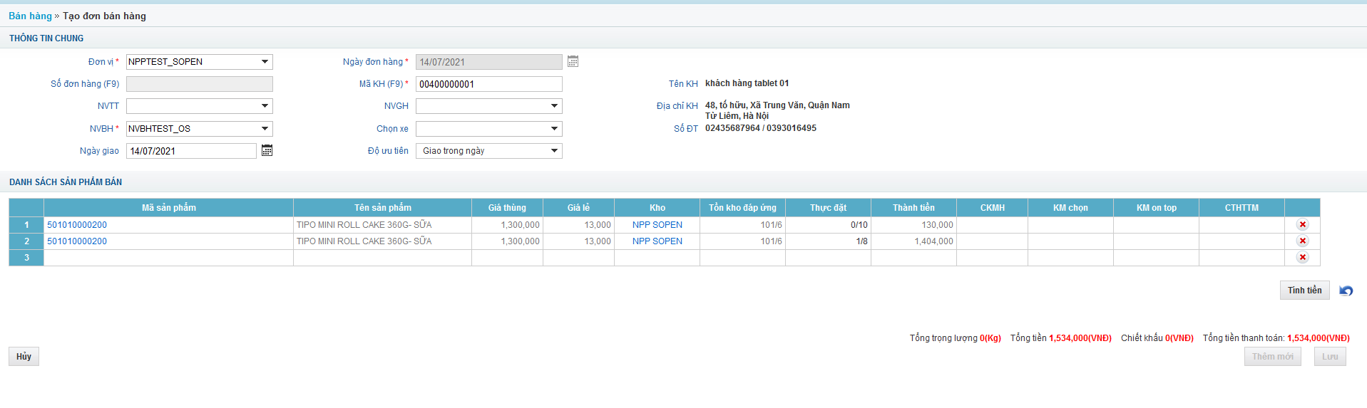

### 3.14.2 Mô tả luồng cập nhật

|  |  |  |
| --- | --- | --- |
| **Hành động của tác nhân** | **Phản ứng của hệ thống** | **Dữ liệu liên quan (C/R/U/D)** |
| 1. Tạo đơn hàng trên web | 2. Màn hình tạo đơn hàng trên web  - Cho phép chọn kho khi tạo đơn hàng.  - Trên đơn hàng cho phép 2 dòng sản phẩm khác nhau, Cho phép chọn chương trình khuyến mãi tương ứng. Tính khuyến mãi theo từng dòng.  - 1 đơn hàng chỉ chọn được 1 kho | C |
| 1. Tính khuyến mãi | 1. Tính khuyến mãi không check tồn kho | R |
| 1. Lưu đơn hàng | 1. Cho phép lưu thành công khi số lượng đặt nhỏ hoặc lớn hơn tồn kho (Không check tồn kho khi tạo đơn hàng). | U |
| 1. Duyệt đơn hàng | 1. Khi duyệt đơn hàng.  * Nếu số lượng trên đơn > tồn kho thì không cho duyệt. * Nếu số lượng trên đơn <= tồn kho thì thực hiện duyệt và trừ kho. |  |

# Kiểm hàng tồn

Yêu cầu bổ sung:

Bỏ bắt buộc nhập date khi kiểm hàng tồn.

|  |  |
| --- | --- |
| **Tên chức năng** | Ghé thăm khách hàng, kiểm hàng tồn |
| **Mô tả** | Bỏ bắt buộc nhập date khi kiểm hàng tồn. |
| **Tác nhân** | - NVBH |
| **Điều kiện trước** | - Người sử dụng đăng nhập vào hệ thống  - Có quyền vào chức năng |
| **Điều kiện sau** | - N/A |
| **Ngoại lệ** | -N/A |
| **Các yêu cầu đặc biệt** | -N/A |

### 3.15.1 Màn hình chức năng

N/A

### 3.15.2 Mô tả luồng cập nhật

|  |  |  |
| --- | --- | --- |
| **Hành động của tác nhân** | **-1263**  **Phản ứng của hệ thống** | **Dữ liệu liên quan (C/R/U/D)** |
| 1. Ghé thăm: Kiểm hàng tồn trên tablet | 1. Khi ghé thăm khách hàng, thực hiện thao tác kiểm hàng tồn, NVBH chỉ bắt buộc nhập số lượng tồn của sản phẩm, không bắt buộc nhập ngày hết hạn. | C |

# Thông báo trả hàng

|  |  |
| --- | --- |
| **Tên chức năng** | Xem thông báo trả hàng |
| **Mô tả** | Chức năng cho phép người sử dụng xem thông báo trả hàng |
| **Tác nhân** | - Người sử dụng: HO hoặc KTNPP |
| **Điều kiện trước** | - Người sử dụng đăng nhập vào hệ thống  - Có quyền vào chức năng |
| **Điều kiện sau** | -N/A |
| **Ngoại lệ** | -N/A |
| **Các yêu cầu đặc biệt** | Phân quyền:  - Admin xem được thông báo của tất cả các NPP theo miền dữ liệu  - KTNPP chỉ được phép xem thông báo của NPP trực thuộc |

## Màn hình chức năng

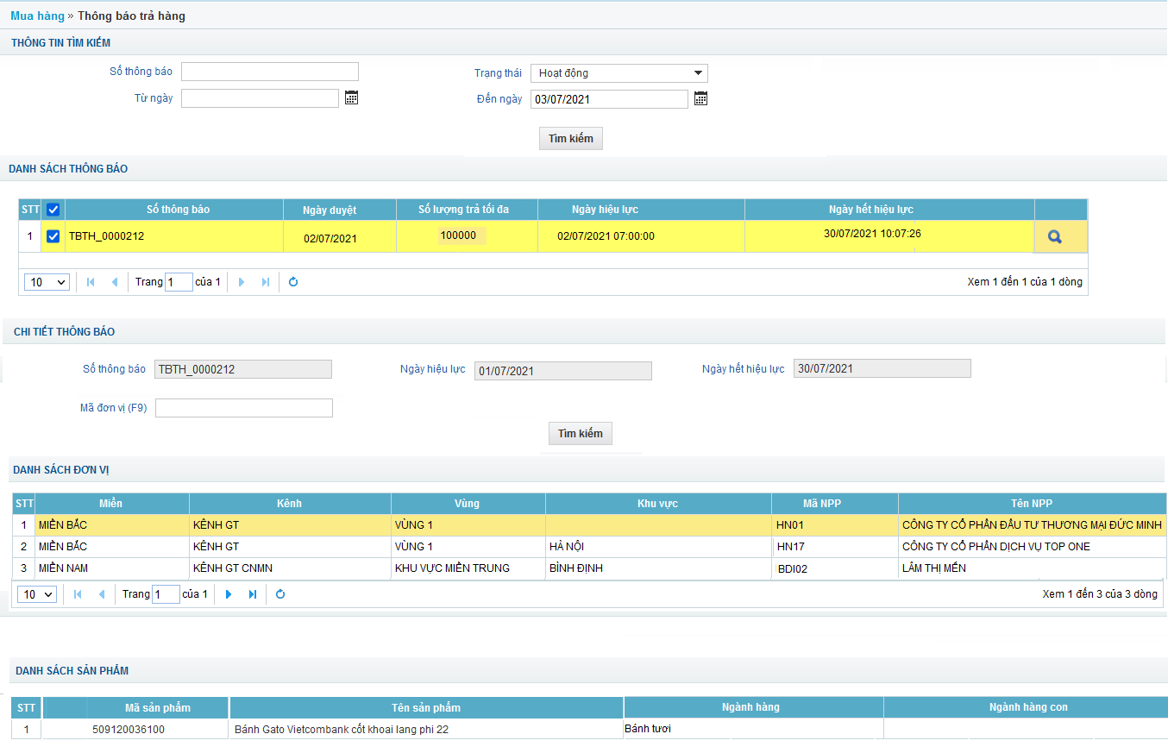

## Mô tả luồng sự kiện chính (basic Flow)

|  |  |  |
| --- | --- | --- |
| **Hành động của tác nhân** | **Phản ứng của hệ thống** | **Dữ liệu liên quan (C/R/U/D)** |
| 1. Người dùng vào menu “Mua hàng” 🡪 Thông báo trả hàng | 1. Hệ thống hiển thị thông tin tìm kiếm thông báo bao gồm:   - Số thông báo  - Ngày duyệt  - Số lượng trả tối đa: Số lượng trả tối đa của cả thông báo. Chỉ đồng bộ về để biết DMS không xử lý gì.  - Thời gian áp dụng : Từ ngày – Đến ngày  - Trạng thái: Hoạt động/ Hết hạn (Mặc định là hoạt động)  Danh sách thông báo gồm các thông tin:   * STT * Số thông báo * Thời gian hiệu lực * Thời gian hết hiệu lực * Icon xem chi tiết   Danh sách sắp xếp theo thời gian hiệu lực mới nhất lên đầu.  (Admin xem được thông báo của tất cả các NPP theo miền dữ liệu  KTNPP chỉ được phép xem thông báo của NPP trực thuộc) | R |
| 1. Nhấn vào icon Xem chi tiết | 1. Hiển thị chi tiết thông báo Danh sách NPP, Danh sách sản phẩm tham gia:   Danh sách NPP  - STT  - Miền  - Kênh  - Vùng  - Khu vực  - Mã NPP  - TênNPP  Cho phép tìm kiếm thông tin nhà PP theo đơn vị, nhấn F9 hiển thị danh sách đơn vị cho phép tìm kiếm theo:   * Mã đơn vị * Tên đơn vị   Danh sách sản phẩm gồm các thông tin:   * Mã sản phẩm * Tên sản phẩm | R |

# Đồng bộ thông báo trả hàng

|  |  |
| --- | --- |
| **Tên chức năng** | Đồng bộ thông tin thay đổi NPP |
| **Mô tả** | Chức năng này cho phép tự động đồng bộ khi có yêu cầu đồng bộ thông báo trả hàng từ ERP. |
| **Tác nhân** | - Hệ thống |
| **Điều kiện trước** | - Có thông tin thay đổi trên ERP |
| **Điều kiện sau** | * Đồng bộ thông tin về DMS |
| **Ngoại lệ** | -N/A |
| **Các yêu cầu bổ sung** |  |

## Màn hình chức năng

N/A

## Mô tả luồng sự kiện chính (basic flow)

|  |  |  |
| --- | --- | --- |
| **Hành động của tác nhân** | **Phản ứng của hệ thống** | **Dữ liệu liên quan (C/R/U/D)** |
| 1. Đồng bộ thông báo trả hàng | 1. Khi có yêu cầu đồng bộ thông báo trả hàng từ ERP thì DMS thực hiện đồng bộ thông tin trả hàng gồm các thông tin như sau:  * Số thông báo * Ngày duyệt * Thời gian áp dụng từ ngày * Thời gian áp dụng đến ngày * Danh sách khách hàng áp dụng. Nếu không trả khách hàng áp dụng nào thì mặc định áp dụng cho tất cả khách hàng * Danh sách sản phẩm áp dụng. Nếu không trả sản phẩm áp dụng nào thì mặc định áp dụng cho tất cả khách hàng. * Số lượng trả tối đa: Số lượng trả theo thông báo đồng bộ về để biết thông tin và không xử lý.   *Xem thông tin* ***thông báo trả hàng*** *trên DMS tại mục 3.16**Thông báo trả hàng****.***  ***Nếu đồng bộ lỗi sẽ trả thông tin ra vùng lỗi để erp lấy về xử lý , đồng thời hiển thị thông tin lỗi khi xuất báo cáo lỗi 🡪 xem báo cáo lỗi ở mục Báo cáo danh sách lỗi.*** |  |

# Đồng bộ NPP

|  |  |
| --- | --- |
| **Tên chức năng** | Đồng bộ thông tin thay đổi NPP |
| **Mô tả** | Chức năng này cho phép tự động đồng bộ khi có sự thay đổi thông tin khách hàng (NPP) từ ERP Khi có sự thay đổi ERP sẽ có đánh dấu thay đổi để DMS đồng bộ các thông tin thay đổi của khách hàng về.  - Cập nhật thông tin KH từ ERP về DMS thông qua mã đơn vị trên ERP  - Thêm trường mã đơn vị ERP trên giao diện chức năng |
| **Tác nhân** | - Hệ thống |
| **Điều kiện trước** | - Có thông tin thay đổi trên ERP |
| **Điều kiện sau** | * Đồng bộ thông tin về DMS |
| **Ngoại lệ** | -N/A |
| **Các yêu cầu bổ sung** |  |

## Màn hình chức năng

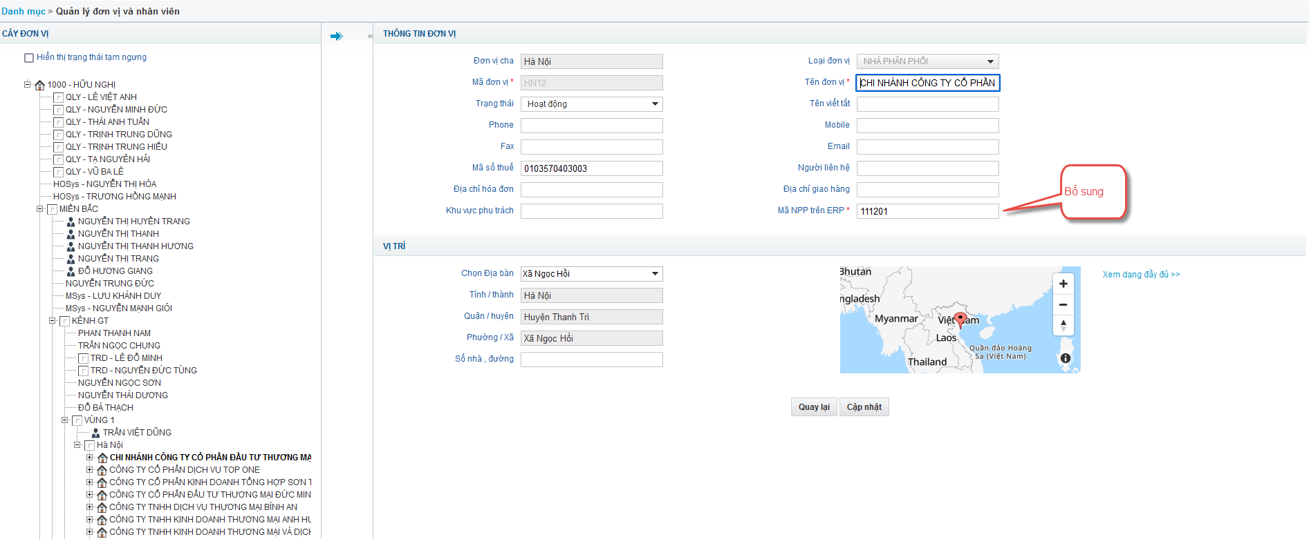

## Mô tả luồng sự kiện chính (basic flow)

|  |  |  |
| --- | --- | --- |
| **Hành động của tác nhân** | **Phản ứng của hệ thống** | **Dữ liệu liên quan (C/R/U/D)** |
| 1. Mở màn hình chỉnh sửa thông tin khách hàng (NPP) | 2. Trên màn hình chỉnh sửa thông tin NPP bổ sung thêm trường “Mã NPP trên ERP”. Trường này bắt buộc nhập khi chỉnh sửa thông tin.  - Khi có sự thay đổi thông tin khách hàng thì Hữu Nghị sẽ tạo thông tin khách hàng trên ERP và cập nhật trường “Mã NPP trên ERP” đối với NPP muốn thay thế để đồng bộ về DMS |  |
| 3. Đồng bộ NPP | 4. Khi có dấu hiệu yêu cầu đồng bộ thông tin khách hàng (NPP) từ ERP hệ thống DMS thực hiện đồng bộ về DMS có 2 trường hợp như sau:  - TH1: Mã NPP trên hệ thống ERP không trùng với trường “Mã NPP trên ERP” của hệ thống DMS thì thực hiện cập nhập thông tin khách hàng gồm các thông tin sau:   |  |  |  | | --- | --- | --- | | **DANH MỤC NHÀ PHÂN PHỐI / KHÁCH HÀNG** | |  | | **DMS** | **ERP** | **GHI CHÚ** | | Mã đơn vị |  | Quản trị hệ thống DMS tạo khi có NPP mới | | Tên đơn vị | Tên khách |  | | Tên viết tắt |  |  | | Loại đơn vị |  | Quản trị hệ thống DMS tạo khi có NPP mới | | Mã đơn vị cha |  | Quản trị hệ thống DMS tạo khi có NPP mới | | Tên đơn vị cha |  |  | | Phone | Điện thoại |  | | Mobile |  |  | | Fax | Fax |  | | Email | Email |  | | Mã số thuế | Mã số thuế |  | | Người liên hệ |  |  | | Địa chỉ hóa đơn | Địa chỉ |  | | Địa chỉ giao hàng | Địa chỉ |  | | Khu vực phụ trách |  | Quản trị hệ thống DMS tạo khi có NPP mới | | Mã phường/xã |  | Quản trị hệ thống DMS tạo khi có NPP mới | | Địa bàn |  | Quản trị hệ thống DMS tạo khi có NPP mới | | Số nhà, đường |  | Quản trị hệ thống DMS tạo khi có NPP mới | | Vị trí trên bản đồ (LAT, LNG) |  | Quản trị hệ thống DMS tạo khi có NPP mới | | Mã đơn vị trên ERP | Mã khách/NCC | Quản trị hệ thống DMS tạo khi có NPP mới Là key để đồng bộ dữ liệu | | Mã nhóm khách tính giá | Nhóm khách |  |  * TH2: Mã NPP trên hệ thống ERP không trùng với trường “Mã NPP trên ERP” của hệ thống DMS hoặc lỗi không đồng bộ được thì lưu thông tin lỗi vào phân vùng lỗi để ERP lấy thông tin về xử lý. 🡪Xem thông tin lỗi trong “Báo cáo danh sách lỗi” |  |

# 3.19 Đồng bộ địa chỉ giao

|  |  |
| --- | --- |
| **Tên chức năng** | Đồng bộ thông tin địa chỉ giao hàng |
| **Mô tả** | Chức năng này cho phép tự động đồng bộ khi có địa chỉ giao hàng mới hoặc thay đổi thông tin địa chỉ giao hàng từ ERP Khi có sự thay đổi ERP sẽ có đánh dấu thay đổi để DMS đồng bộ các thông tin thay đổi về. |
| **Tác nhân** | - Hệ thống |
| **Điều kiện trước** | - Có thông tin thay đổi trên ERP |
| **Điều kiện sau** | Đồng bộ thông tin về DMS |
| **Ngoại lệ** | -N/A |
| **Các yêu cầu bổ sung** |  |

## Màn hình chức năng

N/A

## Mô tả luồng sự kiện chính (basic flow)

|  |  |  |
| --- | --- | --- |
| **Hành động của tác nhân** | **Phản ứng của hệ thống** | **Dữ liệu liên quan (C/R/U/D)** |
| 1. Đồng bộ địa chỉ giao hàng | 2. Khi có dấu hiệu yêu cầu đồng bộ thông tin địa chỉ giao hàng từ ERP tiến trình tự động đồng bộ về hệ thống DMS có 2 trường hợp như sau:   * TH1: Mã khách hàng trên ERP trùng với Mã đơn vị trên DMS và mã địa chỉ trên ERP trùng với mã kho NPP trên DMS thì thực hiện cập nhập thông tin địa chỉ giao hàng gồm các thông tin sau:      |  |  |  | | --- | --- | --- | | **DMS** | **ERP** | **GHI CHÚ** | | Mã đơn vị | Mã khách hàng | Đồng bộ theo Mã đơn vị Trên ERP | | Mã kho | Mã địa chỉ | Đồng bộ theo Mã kho Trên ERP | | Tên kho | Địa chỉ |  | | Trạng thái |  | DMS: mặc định là hoạt động | | Số thứ tự |  | DMS: tự động sinh theo thứ tự | | Loại kho |  | DMS: mặc định là Kho bán | | Ghi chú |  |  |      * TH2: Mã khách hàng trên ERP trùng với Mã đơn vị trên DMS và mã địa chỉ trên ERP không trùng với mã kho NPP trên DMS thì thực hiện tạo mới thông tin kho gồm các thông tin sau:      |  |  |  | | --- | --- | --- | | **DMS** | **ERP** | **GHI CHÚ** | | Mã đơn vị | Mã khách hàng | Đồng bộ theo Mã đơn vị Trên ERP | | Mã kho | Mã địa chỉ | Đồng bộ theo Mã kho Trên ERP | | Tên kho | Địa chỉ |  | | Trạng thái |  | DMS: mặc định là hoạt động | | Số thứ tự |  | DMS: tự động sinh theo thứ tự | | Loại kho |  | DMS: mặc định là Kho bán | | Ghi chú |  |  |  * TH3: Khi tiến trình đồng bộ không đồng bộ được thông tin thì lưu thông tin vào vùng lỗi để ERP lấy thông tin về xử lý |  |

# Đồng bộ sản phẩm

|  |  |
| --- | --- |
| **Tên chức năng** | Đồng bộ sản phẩm |
| **Mô tả** | Chức năng này cho phép tự động đồng bộ khi có sản phẩm mới hoặc thay đổi thông tin sản phẩm từ ERP. Khi có sự thay đổi ERP sẽ có đánh dấu thay đổi để DMS đồng bộ các thông tin thay đổi về. |
| **Tác nhân** | - Hệ thống |
| **Điều kiện trước** | - Có thông tin thay đổi trên ERP |
| **Điều kiện sau** | * Đồng bộ thông tin về DMS |
| **Ngoại lệ** | -N/A |
| **Các yêu cầu bổ sung** |  |

## Màn hình chức năng

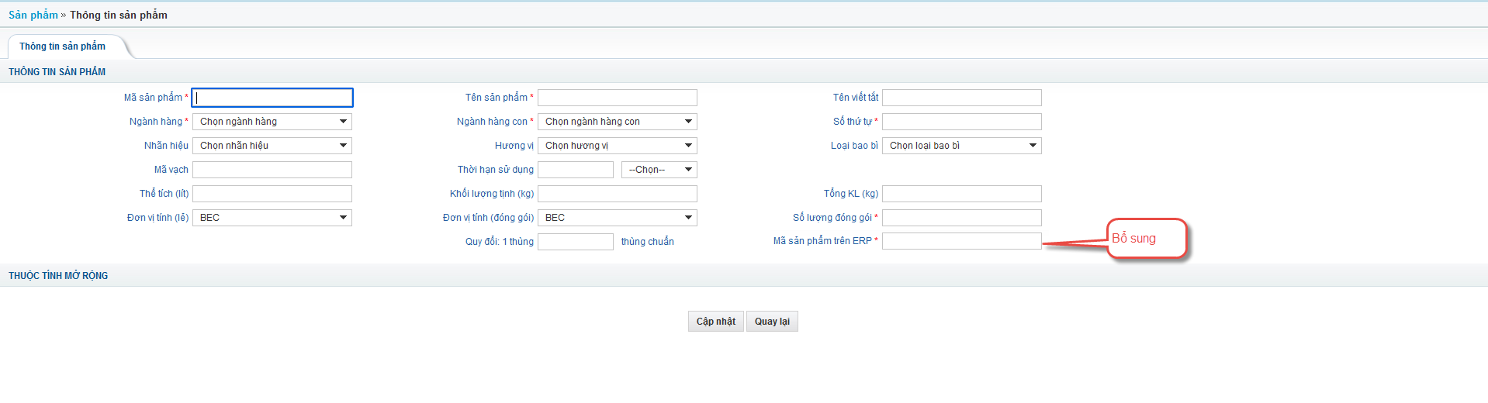

## Mô tả luồng sự kiện chính (basic flow)

|  |  |  |
| --- | --- | --- |
| **Hành động của tác nhân** | **Phản ứng của hệ thống** | **Dữ liệu liên quan (C/R/U/D)** |
| 1. Màn hình thêm mới hoặc chỉnh sửa mã sản phẩm | 2. Trên màn hình thêm mới/chỉnh sửa mã sản phẩm bổ sung thêm trường “Mã sản phẩm trên ERP”  Trường mã sản phẩm là bắt buộc nhập để có thể đồng bộ được dữ liệu. |  |
| 3. Đồng bộ sản phẩm | 4. Khi có dấu hiệu yêu cầu đồng bộ thông tin sản phẩm từ ERP, tiến trình tự động đồng bộ về hệ thống DMS có 3 trường hợp như sau:   * TH1: Trường “Mã sản phẩm” trên hệ thống ERP trùng với “Mã sản phẩm trên ERP” của hệ thống DMS thì thực hiện cập nhập thông tin địa chỉ giao hàng gồm các thông tin sau:  |  |  |  | | --- | --- | --- | | **DMS** | **ERP** | **GHI CHÚ** | | Mã SP |  | Không thay đổi | | Mã SP trên ERP | Mã vật tư | Không thay đổi | | Tên sản phẩm | Tên vật tư | Cập nhật | | Tên viết tắt |  | Tên viết tắt trên DMS đang bắt buộc để hiển thị trên Tablet nếu ERP đang ko trả ra thì cập nhật = tên sản phẩm | | Trạng thái | Trạng thái | Cập nhật | | Đơn vị tính lẻ | Đvt | Cập nhật | | Đơn vị tính thùng | ĐVT bán hàng | Cập nhật | | Số lượng đóng gói | Hệ số bán hàng | Cập nhật | | Ngành hàng | Ngành hàng | Cập nhật | | Tên ngành hàng |  | Cập nhật | | Ngành hàng con |  |  | | Tên ngành hàng con |  |  | | Nhãn hiệu |  |  | | Tên Nhãn hàng |  |  | | Hương vị |  |  | | Tên Hương vị |  |  | | Loại bao bì |  |  | | Tên bao bì |  |  | | Thể tích (lít) | Thể tích (mm3/kiện) | Cập nhật | | Khối lượng tịnh (kg) | Net (Kg/Kiện) | Cập nhật | | Tổng khối lượng (kg) |  |  | | Mã vạch (Barcode) |  |  | | Quy đổi thùng chuẩn |  |  | | Hạn sử dụng |  |  | | Hạn sử dụng (ĐVT) |  |  |  * TH2: Trường “Mã sản phẩm” trên hệ thống ERP không trùng với trường “Mã sản phẩm trên ERP” của hệ thống DMS thì thực hiện tạo mới thông tin sản phẩm trên DMS gồm các thông tin sau:  |  |  |  | | --- | --- | --- | | **DMS** | **ERP** | **GHI CHÚ** | | Mã SP |  | DMS tạo theo mã ERP 🡪 DMS đang tự sinh tránh trùng mã đã có | | Mã SP trên ERP | Mã vật tư |  | | Tên sản phẩm | Tên vật tư |  | | Tên viết tắt |  | = Tên vật tư | | Trạng thái | Trạng thái |  | | Đơn vị tính lẻ | Đvt |  | | Đơn vị tính thùng | ĐVT bán hàng |  | | Số lượng đóng gói | Hệ số bán hàng |  | | Ngành hàng | Ngành hàng |  | | Tên ngành hàng |  |  | | Ngành hàng con |  | Mắc định: [Ngành hàng]_1 | | Tên ngành hàng con |  |  | | Nhãn hiệu |  |  | | Tên Nhãn hàng |  |  | | Hương vị |  |  | | Tên Hương vị |  |  | | Loại bao bì |  |  | | Tên bao bì |  |  | | Thể tích (lít) | Thể tích (mm3/kiện) |  | | Khối lượng tịnh (kg) | Net (Kg/Kiện) |  | | Tổng khối lượng (kg) |  |  | | Mã vạch (Barcode) |  |  | | Quy đổi thùng chuẩn |  |  | | Hạn sử dụng |  |  | | Hạn sử dụng (ĐVT) |  |  |  * TH3: Khi tiến trình đồng bộ không đồng bộ được thông tin thì lưu thông tin vào vùng lỗi để ERP lấy thông tin về xử lý |  |

# Đồng bộ ngành hàng

|  |  |
| --- | --- |
| **Tên chức năng** | Đồng bộ ngành hàng |
| **Mô tả** | Chức năng này cho phép tự động đồng bộ khi có ngành hàng mới hoặc thay đổi thông tin ngành hàng từ ERP. Khi có sự thay đổi ERP sẽ có đánh dấu thay đổi để DMS đồng bộ các thông tin thay đổi về. |
| **Tác nhân** | - Hệ thống |
| **Điều kiện trước** | - Có thông tin thay đổi trên ERP |
| **Điều kiện sau** | * Đồng bộ thông tin về DMS |
| **Ngoại lệ** | -N/A |
| **Các yêu cầu bổ sung** |  |

## Màn hình chức năng

N/A

## Mô tả luồng sự kiện chính (basic flow)

|  |  |  |
| --- | --- | --- |
| **Hành động của tác nhân** | **Phản ứng của hệ thống** | **Dữ liệu liên quan (C/R/U/D)** |
| 1. Đồng bộ ngành hàng | 2. Khi có dấu hiệu yêu cầu đồng bộ thông tin ngành hàng từ ERP, tiến trình tự động đồng bộ về hệ thống DMS có 3 trường hợp như sau:   * TH1: Trường “Mã ngành hàng” trên hệ thống ERP trùng với “Mã ngành hàng” của hệ thống DMS thì thực hiện cập nhập thông tin ngành hàng gồm các thông tin sau:  |  |  |  | | --- | --- | --- | | **DANH MỤC NGÀNH HÀNG** | |  | | **DMS** | **ERP** | **GHI CHÚ** | | Mã ngành | Mã ngành |  | | Tên ngành | Tên ngành | Cập nhật theo ERP | | Ghi chú | Ghi chú | Cập nhật theo ERP | | Trạng thái | Trạng thái | Cập nhật theo ERP |  * TH2: Trường “Mã ngành hàng” trên hệ thống ERP không trùng với trường “Mã ngành hàng trên ERP” của hệ thống DMS thì thực hiện tạo mới thông tin sản phẩm trên DMS gồm các thông tin sau:  |  |  |  | | --- | --- | --- | | **DANH MỤC NGÀNH HÀNG** | |  | | **DMS** | **ERP** | **GHI CHÚ** | | Mã ngành | Mã ngành | Tạo mới | | Tên ngành | Tên ngành |  | | Ghi chú | Ghi chú |  | | Trạng thái | Trạng thái |  |  * TH3: Khi tiến trình đồng bộ không đồng bộ được thông tin thì lưu thông tin vào vùng lỗi để ERP lấy thông tin về xử lý |  |

# Đồng bộ Công nợ

|  |  |
| --- | --- |
| **Tên chức năng** | Đồng bộ công nợ |
| **Mô tả** | Chức năng này cho phép tự động đồng bộ công nợ từ ERP về DMS DMS tự động đồng bộ: 6h sáng và 12h30  Cho phép KTNPP/HO xem thông tin công nợ theo từng NPP |
| **Tác nhân** | - Hệ thống |
| **Điều kiện trước** | - Có thông tin thay đổi trên ERP |
| **Điều kiện sau** | * Đồng bộ thông tin về DMS |
| **Ngoại lệ** | -N/A |
| **Các yêu cầu bổ sung** |  |

## Màn hình chức năng

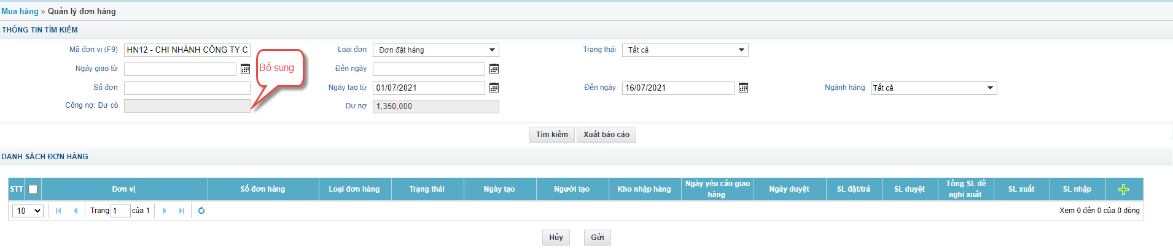

## Mô tả luồng sự kiện chính (basic flow)

|  |  |  |
| --- | --- | --- |
| **Hành động của tác nhân** | **Phản ứng của hệ thống** | **Dữ liệu liên quan (C/R/U/D)** |
| 1. Tiến trình tự đồng đồng bộ công nợ chạy vào 2 khung giờ 6h sáng và 12h30 | 2. Hệ thống thực hiện đồng bộ thông tin công nợ NPP trên ERP về DMS.  TH1: Trường “Mã NPP” trên hệ thống ERP trùng với “Mã NPP trên ERP” của hệ thống DMS thì thực hiện cập nhập thông công nợ gồm các thông tin sau:   * Mã NPP: Không thay đổi * Ngày giờ đồng bộ: = Thời gian đồng bộ * Tổng số dư nợ: = * Tổng số dư có   Dữ liệu đồng bộ lần sau sẽ ghi đè lên dữ liệu đã đồng bộ trước đó theo từ nhà phân phối  TH2: Khi :Trường “Mã NPP” trên hệ thống ERP không trùng với “Mã NPP trên ERP” của hệ thống DMS hoặc tiến trình đồng bộ không đồng bộ được thông tin thì lưu thông tin vào vùng lỗi để ERP lấy thông tin về xử lý | U |
| 1. Xem thông tin công nợ | 1. KTNPP/HO có thể xem thông tin công nợ NPP trên màn hình quản lý đơn hàng PO   Chọn NPP nào thì hiện thị công nợ của NPP đó  Nếu chọn khu vực/vùng/kênh/miền thì không hiển thị thông tin công nợ. | R |

# Đồng bộ luồng mua/trả hàng

## Luồng quy trình



|  |  |
| --- | --- |
| **Tên chức năng** | Đồng bộ luồng mua/trả hàng |
| **Mô tả** | Chức năng này cho phép đồng bộ thông tin luồng mua và trả hàng:   * Gửi đơn PO: Bổ sung thêm ngày giờ gửi đơn khi đồng bộ PO. * Xử lý thêm khi luồng đồng bộ bị lỗi. * ERP thay đổi ngày giao hàng đồng bộ về DMS cập nhật ngày yêu cầu giao hàng kế toán nhập thành ngày giao hàng trên ERP.   Màn hình quản lý đơn hàng PO:  Cập nhật:   * Cho phép tìm kiếm nhiều loại đơn hàng khi tìm kiếm * File excel khi xuất thêm cột quy đổi gói, * Trên màn hình danh sách đơn hàng thêm cột “SL trên hoá đơn.” * Trên màn hình chi tiết đơn hàng thêm cột “SL trên hoá đơn”, “Tổng tiền trên hoá đơn”. * Trên màn hình danh sách DO thêm cột “Tổng số lượng trên hoá đơn”. * Trên màn hình chi tiết DO thêm cột “Đơn vị tính trên hoá đơn”, “SL trên hoá đơn” và “Số tiền trên hoá đơn”. |
| **Tác nhân** | - Hệ thống |
| **Điều kiện trước** | - Có thông tin đông bộ trên ERP |
| **Điều kiện sau** | * Đồng bộ thông tin về DMS |
| **Ngoại lệ** | -N/A |
| **Các yêu cầu bổ sung** | * Báo cáo 4.1 phải xử lý thêm trường hợp khi cập nhật RO trả hàng là lỗi thì phải cộng lại kho NPP |

## Màn hình chức năng

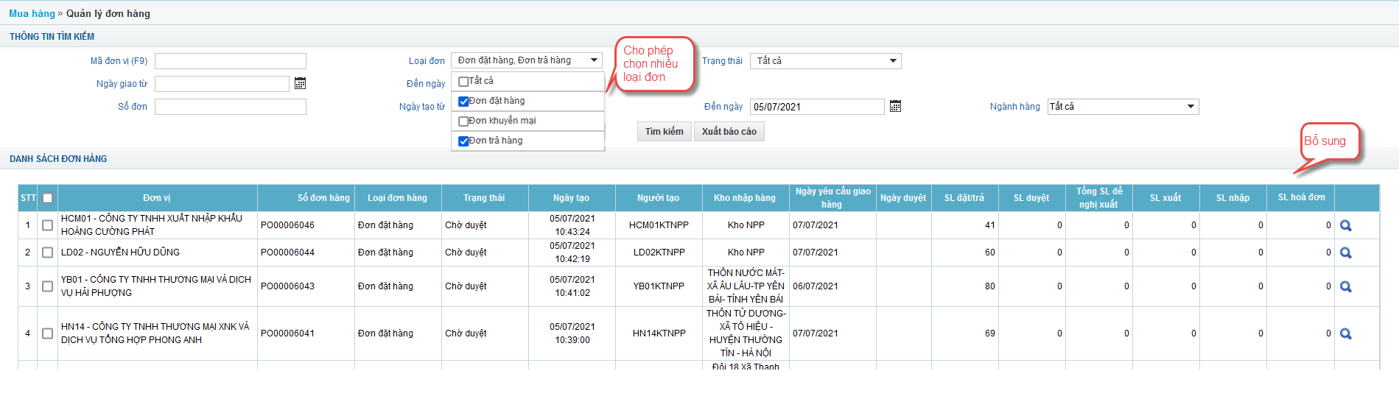

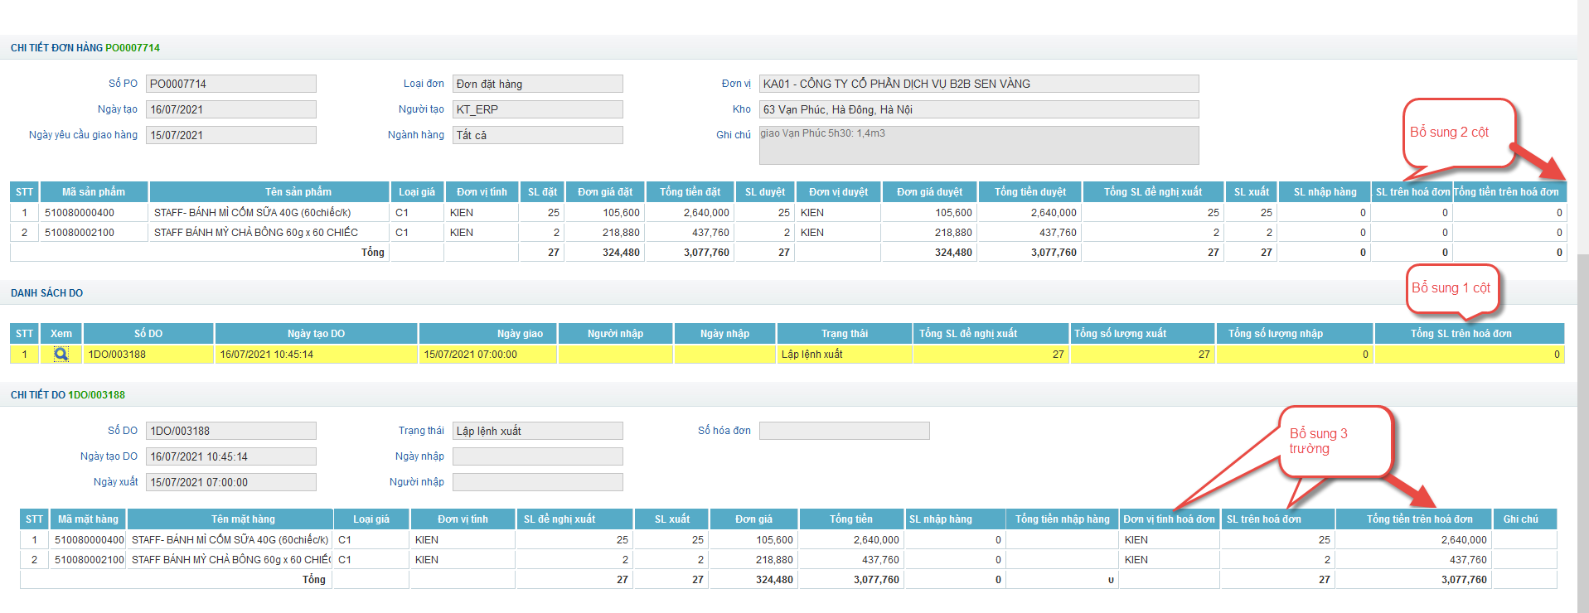

## Mô tả luồng sự kiện chính (basic flow)

|  |  |  |
| --- | --- | --- |
| **Hành động của tác nhân** | **Phản ứng của hệ thống** | **Dữ liệu liên quan (C/R/U/D)** |
| Đồng bộ từ DMS sang ERP | | |
| 1. Tiến trình tự động đồng bộ PO từ DMS lên ERP | 2. DMS đẩy thêm thông tin “Thời gian gửi đơn hàng” cho ERP cả đơn mua hàng, khuyến mãi và đơn trả hàng. | C |
| 3. PO lỗi không tạo được SO 🡪 ERP đẩy thông tin lỗi ra vùng lỗi và trả thông tin cho DMS | 4. DMS đồng bộ thông tin lỗi về và cập nhật trạng thái PO là Lỗi (cả đơn mua hàng, khuyến mãi và đơn trả hàng).  - Đối với đơn hàng trả khi cập nhật trạng thái đơn là Lỗi thực hiện cộng lại kho theo số lượng KTNPP nhập  (Chỉ cập nhật trạng thái lỗi khi đơn hàng RO đang ở trạng thái chờ duyệt). |  |
| 1. Xem đơn lỗi | 1. Trên danh sách đơn hàng, trường Trạng thái thêm trạng thái lỗi. Cho phép tìm kiếm theo trạng thái lỗi.     Cho phép tìm kiếm nhiều loại đơn    **Trên danh sách đơn hàng:** Bổ sung thêm trường:   * Mã SO: * Ngày gửi đơn: * SL hoá đơn: Số lượng trên hoá đơn không phân biệt đơn vị tính.   **Trên chi tiết đơn hàng bổ sung 2 trường:**   * SL trên hoá đơn: Tổng số lượng theo từng sản phẩm trên hoá đơn. * Tổng tiền trên hoá đơn: Tổng số tiền trên hoá đơn theo từng sản phẩm.   **Trên Danh sách DO trong chi tiết đơn hàng:**  Bổ sung trường:   * SL trên hoá đơn: Tổng số lượng theo từng sản phẩm trên hoá đơn của DO. * Tổng tiền trên hoá đơn: Tổng số tiền trên hoá đơn theo từng sản phẩm của DO.   **Trên chi tiết DO trong chi tiết đơn hàng:**   * Số hóa đơn (vùng thông tin chi tiết) * Đơn vị tính trên hoá đơn. * SL trên hoá đơn: Số lượng theo từng sản phẩm trên hoá đơn theo DO. * Tổng tiền trên hoá đơn: Tổng số tiền trên hoá đơn theo từng sản phẩm theo DO. | R |
| 1. Chỉnh sửa đơn lỗi | 1. Đối với đơn hàng lỗi cho phép kế toán chỉnh sửa để gửi lại giống như đơn hàng chờ gửi. | U |
| Đồng bộ từ ERP về DMS | | |
| 1. Quản lý đơn hàng PO | 1. SO trạng thái Hủy => DMS cập nhật trạng thái đơn PO là từ chối và hiển thị trên danh sách đơn hàng. |  |
| 1. Đồng bộ đơn hàng SO | 1. Trường hợp đồng bộ lỗi: Lưu thông tin lỗi tại vùng dữ liệu riêng cho phép ERP lấy thông tin lỗi và cho phép xuất thông tin lỗi |  |
| 1. Đồng bộ DO | 1. DMS đồng bộ thông tin do ERP gửi về và hiển thị trên danh sách DO như hiện tại.   - TH đồng bộ lỗi: Lưu thông tin lỗi tại vùng dữ liệu riêng cho phép ERP lấy thông tin lỗi và cho phép xuất thông tin lỗi |  |
| 1. Đồng bộ Phiếu xuất kho | 1. DMS đồng bộ thông tin do ERP gửi về.   - TH đồng bộ lỗi: Lưu thông tin lỗi tại 1 vùng riêng cho ERP lấy danh sách lỗi và cho phép xuất thông tin lỗi |  |
| 1. Đồng bộ hóa đơn | 1. DMS đồng bộ từ ERP các thông tin và hiển thị trên màn hình Quản lý Đơn hàng khi Xem chi tiết DO các thông tin sau:   - Số hóa đơn (vùng thông tin chi tiết)  - Đơn giá trên hóa đơn(bảng danh sách sản phẩm)  - Số lượng trên hóa đơn= số nhập kho(bảng danh sách sản phẩm)  - Thành tiền trên hóa đơn(bảng danh sách sản phẩm) |  |
| 1. Xem danh sách lỗi | 1. Xem trong mục báo cáo danh sách lỗi đồng bộ. |  |

# Đồng bộ bằng chức năng

|  |  |
| --- | --- |
| **Tên chức năng** | Đồng bộ |
| **Mô tả** | Chức năng này cho phép đồng bộ bằng tay luồng mua hàng |
| **Tác nhân** | - Người sử dụng System Admin |
| **Điều kiện trước** | - Người sử dụng đăng nhập vào hệ thống  - Có quyền vào chức năng |
| **Điều kiện sau** | - Đồng bộ được thông tin đơn hàng. |
| **Ngoại lệ** | -N/A |
| **Các yêu cầu đặc biệt** | -N/A |

## Màn hình chức năng

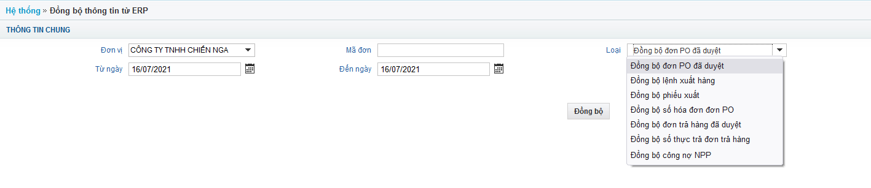

## Mô tả dòng sự kiện chính (Basic Flow)

|  |  |  |
| --- | --- | --- |
| **Hành động của tác nhân** | **Phản ứng của hệ thống** | **Dữ liệu liên quan (C/R/U/D)** |
| 1. System Admin vào tính năng đồng bộ | 1. Hệ thống mở màn hình Đồng bộ:   Cho phép nhập các thông tin sau để đồng bộ:   * Đơn vị: Bắt buộc chọn 1 NPP (Chỉ cho phép đồng bộ theo từng NPP) * Loại: Cho phép chọn tất cả các hoặc chọn từng loại để đồng bộ. * Thời gian Từ ngày, Đến ngày. Chỉ chọn được thời gian trong vòng 7 ngày và tối đa 30 ngày kể từ ngày hiện tại. Mặc định từ ngày đến ngày fill = ngày hiện tại |  |
| 1. Nhấn F9 chọn đơn vị | 1. Hiển thị màn hình tìm kiếm đơn vị (Tìm theo mã, tên NPP): Chỉ cho phép chọn từng nhà PP để đồng bộ |  |
| 1. Nhấn vào Loại | 1. Hệ thống mặc định hiển thị Loại mặc định là Tất cả, cho phép chọn các loại chi tiết như sau:  * Đồng bộ đơn hàng PO đã duyệt. * Đồng bộ lệnh xuất hàng * Đồng bộ phiếu xuất hàng * Đồng bộ số hoá đơn PO * Đồng bộ đơn trả hàng đã duyệt * Đồng bộ số thực trả * Đồng bộ công nợ |  |
| 1. Nhấn đồng bộ | 1. Hệ thống thực hiện đồng bộ và hiển thị thông báo:  * Đồng bộ thành công … bản ghi, ….. thất bại và có link xem các trường hợp thất bại. nhấn vào xem thông tin thất bại hiển thị file exel thông tin     Khi lấy thông tin đồng bộ lỗi thì đẩy thông tin ra phân vùng lỗi để ERP lấy về xử lý.  **Chú ý:**   * Chỉ đồng bộ các đơn đặt hàng chờ duyệt/chưa hoàn thành, các đơn hàng đã hoàn thành /bị huỷ/phiếu xuất đã nhập ko thực hiện đồng bộ. * Đơn hàng trả: Chỉ đồng bộ lại đơn hàng chờ duyệt, đã duyệt (Chỉ đồng bộ trạng thái, số lượng thực trả) |  |

# 3.23 Báo cáo bảng kê chứng từ hàng hóa mua vào

|  |  |
| --- | --- |
| **Tên chức năng** | Báo cáo bảng kê chứng từ hàng hóa mua vào |
| **Mô tả** | Chức năng này cho phép xuất báo cáo bảng kê chứng từ hàng hóa mua vào |
| **Tác nhân** | - Người sử dụng System Admin, KTNPP |
| **Điều kiện trước** | - Người sử dụng đăng nhập vào hệ thống  - Có quyền vào chức năng |
| **Điều kiện sau** | - Đồng bộ được thông tin đơn hàng. |
| **Ngoại lệ** | -N/A |
| **Các yêu cầu đặc biệt** | -N/A |

## 3.23.1 Màn hình chức năng

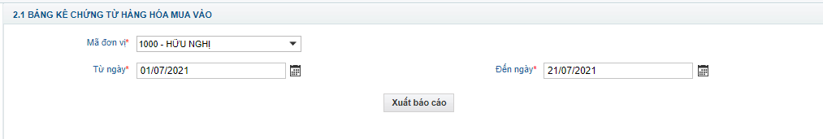

## 3.23.2 Mô tả dòng sự kiện chính

|  |  |  |
| --- | --- | --- |
| **Hành động của tác nhân** | **Phản ứng của hệ thống** | **Dữ liệu liên quan (C/R/U/D)** |
| Người dùng vào màn hình chức năng bảng kê chứng từ hàng hóa mua | Hiển thị giao diện cho người dùng chon:  - Đơn vị*: chọn đơn vị theo kênh, vùng, miền, npp  - Từ ngày *: mặc định là ngày đầu tiên của tháng  - Đến ngày *: mặc định là ngày hiện tại |  |
| Chọn xuất báo cáo | Xuất File excel báo cáo bảng kê chứng từ hàng hóa mua vào bao gồm các thông tin sau:   * STT * Vùng * Khu Vực * Mã NPP * Tên NPP * Số đơn hàng * Số ASN: = Số DO * Số hóa đơn * Loại đơn hàng: PO/RO/khuyến mại * Mã SP * Tên SP * Số lượng đặt/trả: tính theo đơn vị lẻ * Số lượng duyệt: số lượng được duyệt từ ERP (tính theo đơn vị lẻ) * Số lượng xuất: Số lượng thực xuất theo DO (tính theo đơn vị lẻ) * Số lượng nhập: số lượng NPP nhập (tính theo đơn vị lẻ) * Số lượng trên hóa đơn: tính theo đơn vị lẻ * Trạng thái: Hiển thị trạng thái hiện tại của đơn hàng (Đã nhập/Chưa nhập/Đã trả/Chưa trả) * Giá trị ĐH: tính theo giá trị thành tiền trên hóa đơn * Chiết khấu, KM tiền: * Giá trị ĐH còn lại = Giá trị đơn hàng duyệt từng sản phẩm – giá trị tất cả hoá đơn của sản phẩm thuộc PO * Ngày yêu cầu giao hàng * Ngày thực nhận: Ngày nhập hàng |  |

# Báo cáo KPI

- Báo có gồm 7 tiêu chí KPI :

1.Sản lượng thực hiện so với chỉ tiêu

2.Đơn hàng thành công/ chu kỳ

3.Bình quân sản lượng/ Đơn hàng

4.SKU/ Đơn hàng

5.Số viếng thăm

6.Số đơn hàng giao thành công

7.Đơn hàng thành công/ngày

|  |  |
| --- | --- |
| **Tên chức năng** | Báo cáo KPI |
| **Mô tả** | Chức năng này cho phép xuất báo KPI  - Bổ sung thêm các cột theo 7 chỉ tiêu |
| **Tác nhân** | - Ho phân quyền |
| **Điều kiện trước** | - Người sử dụng đăng nhập vào hệ thống  - Có quyền vào chức năng |
| **Điều kiện sau** | - Xuất được thông tin báo cáo |
| **Ngoại lệ** | -N/A |
| **Các yêu cầu đặc biệt** | -N/A |

## 3.24.1 Màn hình chức năng

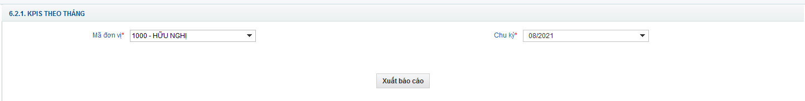

## 3.24.2 Mô tả dòng sự kiện chính

|  |  |  |
| --- | --- | --- |
| **Hành động của tác nhân** | **Phản ứng của hệ thống** | **Dữ liệu liên quan (C/R/U/D)** |
| Người dùng vào màn hình chức năng báo cáo KPI và chọn tiêu chí xuất báo cáo theo:  - Đơn vị *  - Chu kỳ*: mặc định là tháng hiện tại | Hiển thị giao diện cho người dùng chọn |  |
| Chọn xuất báo cáo | Hệ thống xuất báo cáo gồm các thông tin:  Hệ thống xuất file excel báo cáo KPIs theo tháng bao gồm các thông tin:  STT  Kênh  Vùng  Khu Vực  Mã NPP  Tên NPP  Mã GSBH  Tên GSBH  - Mã NVBH  - Tên NVBH  - Mã DMS 2.0  - Doanh số tháng…: Doanh số của chu kỳ đã chọn khi xuất báo cáo  + TỔNG KHOÁN SELL OUT  + TỔNG DOANH SỐ  + HOÀN THÀNH  - KPI 1: Sản lượng thực hiện  + Khoán: số lượng khoán  + Thực hiện: số lượng thực hiện  + Hoàn thành: % hoàn thành =Thực hiện/Khoán %  - KPI 2: Đơn hàng thành công  + Khoán: số lượng khoán  + Thực hiện: s  + Hoàn thành: % hoàn thành =Thực hiện/Khoán %  - KPI 3: Bình quân sản lượng/ đơn hàng (chi tiết theo ngành hàng)  Sell out các ngành hàng Bánh tươi, Trứng nướng, Cake, Cracker hoàn thành tối thiểu 70% trở lên : thống kê  + Khoán: Tổng số lượng khoán các mặt hàng thuộc ngành.  + 1-19: Tổng số lượng sản phẩm thuộc ngành hàng của đơn hàng đã được duyệt từ ngày 1đến ngày 19  + 20 -30: Tổng số lượng sản phẩm thuộc ngành hàng của đơn hàng đã được duyệt từ ngày 30 đến hết tháng  + % Hoàn thành = cột (1-19 + cột 20-30)/Khoán * 100%  - KPI 4: Số SKU/Đơn hàng  + Khoán: số lượng khoán  + Thực hiện: số lượng thực hiện  + Hoàn thành: % hoàn thành =Thực hiện/Khoán %  KPI 5: Tỷ lệ ghé thăm  + Khoán: tỷ lệ khoán  + Thực hiện: số lượt khách hàng ghé thăm trong tuyến/Tổng số lượt cấu hình khách hàng ghé thăm trong tuyến.  + Hoàn thành: % hoàn thành =Thực hiện/Khoán %  KPI 6: Số đơn hàng giao thành công  + Khoán: số lượng khoán  + Thực hiện: số đơn hàng giao thành công/số đơn hàng đã duyệt (Đơn hàng trả cũng coi như đã duyệt)  + Hoàn thành: % hoàn thành =Thực hiện/Khoán *100%  KPI 7: Đơn hàng thành công/ngày  + Khoán= số lượng khoán  Mỗi ngày gồm 2 thông tin:  + Thực hiện= số lượng đơn hàng trong tuyến đã duyệt cùng ngày  + Hoàn thành: % hoàn thành =Thực hiện/Khoán *100%  Theo biểu mẫu: |  |

# Báo cáo Danh sách lỗi đồng bộ

- Xây dựng chức năng cho phép xuất danh sách lỗi khi đồng bộ.

## 3.25.1 Màn hình chức năng

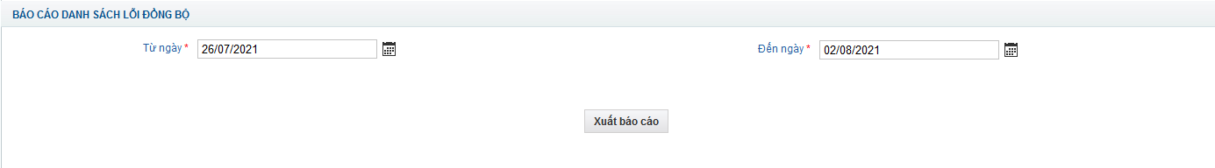

## 3.25.2 Mô tả dòng sự kiện chính

|  |  |  |  |
| --- | --- | --- | --- |
| STT | Chức năng | Mô tả | Phân hệ |
| **Luồng dữ liệu chính** | | | | |
|  | Báo cáo Danh sách lỗi đồng bộ | Người dùng vào màn hình chức năng báo cáo Danh sách lỗi đồng bộ thực hiện chọn:   1. - Từ ngày*: Mặc định ngày đầu tiên của tháng hiện tại.   - Đến ngày*: Mặc định là ngày hiện tại.  Cho phép chọn từ ngày đến ngày để xuất.  => Xuất báo cáo  Hệ thống xuất file excel báo cáo bao gồm các cột thông tin sau:   * Loại: PO/SO/DO/Phiếu xuất/Hoá đơn/Số thông báo trả hàng/Địa chỉ giao hàng/Ngành hàng/Đơn vị tính/ Hàng hoá thành phẩm/Công nợ * Mã * Mã NPP * Nội dung lỗi      1. Theo biểu mẫu |  |
|  |  |  |  |
| **Luồng dữ liệu phụ** | | | | |